**BỘ GIÁO DỤC VÀ ĐÀO TẠO**

**HỌC VIỆN NÔNG NGHIỆP VIỆT NAM**

**Khoa:Công Nghệ Thông Tin**

**PHÁT TRIỂN VÀ ỨNG DỤNG WEB 2**

**HỆ THỐNG ĐẶT VÉ XEM PHIM**

**Giảng viên :Đỗ Thị Nhâm**

**Lớp:K67CNPMA**

**Nhóm:2**

| STT | MSV | Họ và Tên | Nhiệm Vụ | Điểm |
| --- | --- | --- | --- | --- |
| 1 | 671615 | Hoàng Diệu Linh (Nhóm trưởng ) | * Thiết kế CSDL , trang đăng nhập , đăng ký , trang chủ, đăng xuất ,trang quản trị |  |
| 2 | 672064 | Lê Phương Xuân | * Trang tin tức , trang liên hệ , trang ưu đãi |  |
| 3 | 671941 | Đỗ Thu Trà | * Trang phim đang chiếu ,trang phim sắp chiếu , trang chi tiết phim |  |
| 4 | 671459 | Bùi Quang Hòa | * Trang thông tin người dùng, trang thay đổi mật khẩu, trang thẻ thành viên |  |
| 5 | 671635 | Nguyễn Đức Long | * Trang đặt vé, trang rạp ,trang thanh toán, header ,footer |  |

**Lời nói đầu**

Như chúng ta đã biết, đặc điểm hệ thống đặt vé xem phim đòi hỏi sự tổ chức và quản lý thông tin một cách hiệu quả để đảm bảo sự suôn sẻ trong hoạt động hàng ngày. Đó là lý do chúng em đã quyết định xây dựng một cơ sở dữ liệu quản lý rạp chiếu phim, nhằm tăng cường khả năng lưu trữ thông tin, tìm kiếm và cập nhật dữ liệu thường xuyên.

Phần mềm này sẽ giúp chúng ta theo dõi và quản lý thông tin về khách hàng, nhân viên , đặt vé ,..và nhiều hơn nữa. Nó sẽ giúp chúng ta nắm bắt thông tin quan trọng, giải quyết các vấn đề kịp thời và đảm bảo sự hài lòng của khách hàng.

Cuối cùng, chúng em hy vọng rằng việc triển khai cơ sở dữ liệu quản lý rạp chiếu phim này sẽ mang lại nhiều lợi ích và tiện ích cho khách hàng .

Em xin chân thành cảm ơn cô Đỗ Thị Nhâm đã hỗ trợ và đóng góp cho chúng em trong suốt quá trình này !

Nhóm thưc hiện đề tài

**Mục Lục**

1. Thiết kế CSDL 4

2. Trang Đăng Nhập , Đăng Ký 4

3. Trang Chủ , Đăng Xuất 4

4. Trang Quản Trị 4

5. Trang Phim Đang Chiếu 4

6. Trang Phim Sắp Chiếu 4

7. Trang Rạp 4

8. Trang Đặt Vé 4

9. Trang Thanh Toán 4

10. Trang Tin Tức 4

11. Trang Liên Hệ 4

12. Trang Ưu Đãi 4

13. Trang Người Dùng 4

# **Thiết kế CSDL**

* 1. Sơ đồ DiaGram

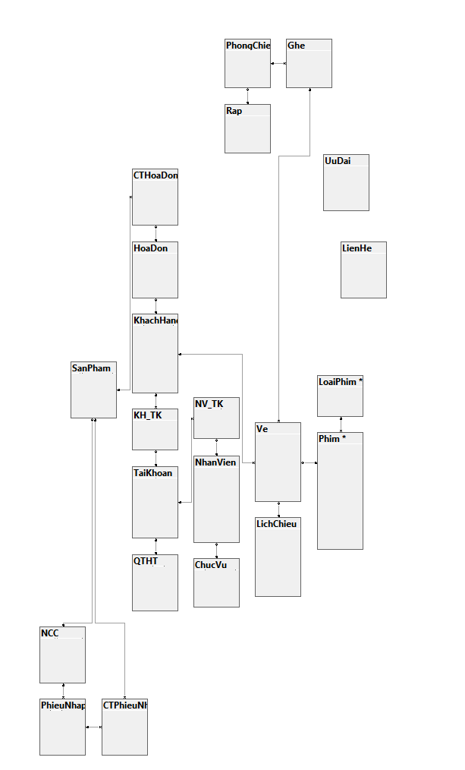

* 1. Mô Tả Dữ Liệu
* **Bảng Ghe**

| STT | Tên thuộc tính | Kiểu | Ràng buộc | Ý nghĩa/ghi chú |
| --- | --- | --- | --- | --- |
| 1 | idG | char(5) | Khóa chính, khác null, không trùng lặp | Mã ghế giúp phân biệt các ghế như F1, F2,... |
| 2 | idPC | char(5) | Khóa ngoại tham chiếu đến khóa chính của bảng PhongChieu | Giúp biết được ghế thuộc phòng nào của rạp |
| 3 | TrangThai |  | Khác null | Cho biết trạng thái sử dụng của ghế tại một thời điểm nhất định |

* **Bảng Phim**

| STT | Tên thuộc tính | Kiểu | Ràng buộc | Ýnghĩa/ghi chú |
| --- | --- | --- | --- | --- |
| 1 | idP | char(5) | Khóa chính, khác null, không được trùng lặp | Mã của một bộ phim để phân biệt với các bộ phim khác |
| 2 | name | nvarchar(100) |  | Tên phim |
| 3 | Length | char(5) |  | Tổng thời lượng của bộ phim |
| 4 | poster | nvarchar(100) |  | Đường liên kết đến ảnh |
| 5 | idLP | char(5) | Khóa ngoại tham chiếu đến khóa chính của bảng LoaiPhim | Mã các loại phim |
| 6 | moTa | nvarchar(MAX) |  | Mô tả ngắn gọn nội dung chính của phim |
| 7 | TrangThai | nchar(10) |  | Trạng Thái phim đang chiếu hoặc sắp chiếu |
| 8 | DaoDien | nvarchar(100) |  | Tên Đạo Diễn |
| 9 | DienVien | nvarchar(100) |  | Tên Diễn Viên |
| 10 | KhoiChieu | datetime |  | Thời gian chiếu |
| 11 | NgonNgu | nchar(10) |  | Ngôn ngữ |

* **Bảng LoaiPhim**

| STT | Tên thuộc tính | Kiểu | Ràng buộc | Ý nghĩa/ghi chú |
| --- | --- | --- | --- | --- |
| 1 | idLP | char(5) | Khóa chính, khác null, không được trùng lặp | Mã của một loại phim để phân biệt với các loại phim khác |
| 2 | name | nvarchar(100) |  | Tên của loại phim |

* **Bảng SanPham**

| STT | Tên thuộc tính | Kiểu | Ràng buộc | Ý nghĩa/ghi chú |
| --- | --- | --- | --- | --- |
| 1 | idSp | char(5) | Khóa chính, khác null, không được trùng lặp | Mã của một sản phầm để phân biệt với các sản phầm khác |
| 2 | idNCC | char(5) | Khóa ngoại tham chiếu đến khóa chính của bảng NCC | Mã nhà cung cấp |
| 3 | name | nvarchar(50) |  | Tên của sản phẩm |
| 4 | price | money |  | Giá sản phẩm |

* **Bảng HoaDon**

| STT | Tên thuộc tính | Kiểu | Ràng buộc | Ý nghĩa/ghi chú |
| --- | --- | --- | --- | --- |
| 1 | idHD | char(5) | Khóa chính, khác null, không được trùng lặp | Mã của hóa đơn |
| 2 | idKH | char(5) | Khóa ngoại tham chiếu đến khóa chính của bảng KhachHang | Mã khách hàng |
| 3 | TongTien | money |  | Tổng trị giá của hóa đơn |
| 4 | NgayXuat | DateTime |  | Ngày xuất hóa đơn |

* **Bảng CTHoaDon**

| STT | Tên thuộc tính | Kiểu | Ràng buộc | Ý nghĩa/ghi chú |
| --- | --- | --- | --- | --- |
| 1 | idHD | char(5) | Khóa chính, khác null, không được trùng lặp | Giúp xác định một sản phẩm của một hóa đơn cụ thể |
| 2 | idsp | char(5) |
| 3 | SL | int |  | Số lượng sản phẩm |
| 4 | DonGia | float |  | Giá bán của sản phẩm |

* **Bảng NhaCungCap**

| STT | Tên thuộc tính | Kiểu | Ràng buộc | Ý nghĩa/ghi chú |
| --- | --- | --- | --- | --- |
| 1 | idNCC | char(5) | Khóa chính, khác null, không được trùng lặp | Giúp xác định một nhà cung cấp cụ thể |
| 2 | name | nvarchar(50) |  | Tên của nhà cung cấp |
| 3 | add | nvarchar(100) |  | Địa chỉ liên hệ của nhà cung cấp |
| 4 | email | nvarchar(50) |  | Địa chỉ email liên lạc của nhà cung cấp |
| 5 | SDT | char(10) |  | Số điện thoại liên hệ của nhà cung cấp |

* **Bảng Ve**

| STT | Tên thuộc tính | Kiểu | Ràng buộc | Ý nghĩa/ghi chú |
| --- | --- | --- | --- | --- |
| 1 | idVe | char(5) | Khóa chính, khác null, không được trùng lặp | Giúp xác định một vé cụ thể |
| 2 | idKH | char(5) |  | Mã khách hàng đã đặt vé |
| 3 | idLC | char(5) | Khác null | Mã của một suất chiếu trong bảng LichChieuPhim |
| 4 | idG | char(5) | Khác null | Mã của ghế đã đặt |
| 5 | gia | money |  | Giá vé |
| 6 | trangThaiVe | nvarchar(50) |  | Trạng thái hiện tại của vé |

* **Bảng LichChieu**

| STT | Tên thuộc tính | Kiểu | Ràng buộc | Ý nghĩa/ghi chú |
| --- | --- | --- | --- | --- |
| 1 | idLC | char(5) | Khóa chính, khác null, không được trùng lặp | Giúp xác định một suất chiếu cụ thể |
| 2 | idPC | char(5) | Khóa ngoại tham chiếu đến khóa chính của bảng PhongChieu | Mã của phòng sẽ sử dụng trong suất chiếu này |
| 3 | idP | char(5) | Khóa ngoại tham chiếu đến khóa chính của bảng Phim | Mã của bộ phim được chiếu |
| 4 | ngayChieu | Date |  | Ngày chiếu phim |
| 5 | gioBD | DateTime |  | Giờ bắt đầu chiếu |
| 6 | thoiLuong | time |  | Thời lương chiếu |
| 7 | soVe | int |  | Số vé tối đa xủa suất chiếu đó |

* **Bảng PhongChieu**

| STT | Tên thuộc tính | Kiểu | Ràng buộc | Ý nghĩa/ghi chú |
| --- | --- | --- | --- | --- |
| 1 | idPC | char(5) | Khóa chính, khác null, không được trùng lặp | Giúp xác định một phòng chiếu cụ thể |
| 2 | TrangThai | nvarchar(100) | Khác null | Trạng thái sử dụng hiện tại của phòng chiếu |
| 3 | name | nvarchar(100) | Khác null | Tên Phòng Chiếu |

* **Bảng PhieuNhap**

| STT | Tên thuộc tính | Kiểu | Ràng buộc | Ý nghĩa/ghi chú |
| --- | --- | --- | --- | --- |
| 1 | idPN | char(5) | Khóa chính, khác null, không được trùng lặp | Giúp xác định một phiếu nhập cụ thể duy nhất |
| 2 | idNCC | char(5) | Khóa ngoại tham chiếu đến khóa chính của bảng NhaCungCap | Mã cảu nhà cung cấp |
| 3 | ngayNhap | DateTime |  | Ngày nhập hàng |
| 4 | TongTien | money |  | Tổng giá trị của đơn hàng |

* **Bảng CTPhieuNhap**

| STT | Tên thuộc tính | Kiểu | Ràng buộc | Ý nghĩa/ghi chú |
| --- | --- | --- | --- | --- |
| 1 | idPN | char(5) | Khóa chính, khác null, không được trùng lặp | Giúp xác định một sản phẩm của một phiếu nhập cụ thể |
| 2 | idSp | char(5) |
| 3 | soLuong | int |  | Số lượng sản phẩm nhập |
| 4 | donGia | float |  | Đơn giá của sản phẩm |

* **Bảng TaiKhoan**

| STT | Tên thuộc tính | Kiểu | Ràng buộc | Ý nghĩa/ghi chú |
| --- | --- | --- | --- | --- |
| 1 | idTK | char(5) | Khóa chính, khác null, không được trùng lặp | Giúp xác định một tài khoản cụ thể |
| 2 | LoaiTK | nvarchar(50) |  | Mã loại tài khoản dùng để phân quyền cho từng loại tài khoản |
| 3 | name | nvarchar(100) |  | Tên đăng nhập |
| 4 | pass | char(10) |  | Mật khẩu |
| 5 | point | int |  | Điểm |
| 6 | TrangThai | nvarchar(50) |  | Trạng thái sử dụng của tài khoản |

* **Bảng QuanTriHeThong**

| STT | Tên thuộc tính | Kiểu | Ràng buộc | Ý nghĩa/ghi chú |
| --- | --- | --- | --- | --- |
| 1 | idTK | char(5) | Khóa chính, khác null, không được trùng lặp | Giúp xác định một tài khoản cụ thể của quản trị hệ thống |
| 2 | name | nvarchar(100) |  | Họ tên của quản trị hệ thống |
| 3 | email | nvarchar(50) |  | Email của quản trị hệ thống |
| 4 | soDienThoai | char(10) |  | Số điện thoại liên lạc của quản trị hệ thống |

* **Bảng KhachHang**

| STT | Tên thuộc tính | Kiểu | Ràng buộc | Ý nghĩa/ghi chú |
| --- | --- | --- | --- | --- |
| 1 | idKH | char(5) | Khóa chính, khác null, không được trùng lặp | Giúp xác định một tài khoản cụ thể của khách hàng |
| 2 | name | nvarchar(100) |  | Họ tên của khách hàng |
| 3 | email | nvarchar(50) |  | Email của khách hàng |
| 4 | soDienThoai | char(10) |  | Số điện thoại liên lạc của khách hàng |

* **Bảng NhanVien**

| STT | Tên thuộc tính | Kiểu | Ràng buộc | Ý nghĩa/ghi chú |
| --- | --- | --- | --- | --- |
| 1 | idNV | String | Khóa chính, khác null, không được trùng lặp | Giúp xác định một tài khoản cụ thể của quản trị hệ thống |
| 2 | name | nvarchar(100) |  | Họ tên của quản trị hệ thống |
| 3 | address | nvarchar(100) |  | Địa chỉ của nhân viên |
| 4 | brithday | date |  | Ngày Sinh của nhân viên |
| 5 | email | String |  | Email của quản trị hệ thống |
| 6 | SDT | char(10) |  | Số điện thoại liên lạc của quản trị hệ thống |
| 7 | idCV | char(5) | Khóa ngoại tham chiếu đến khóa chính của bảng ChucVu |  |

* **Bảng KH_TK**

| STT | Tên thuộc tính | Kiểu | Ràng buộc | Ý nghĩa/ghi chú |
| --- | --- | --- | --- | --- |
| 1 | idKH | char(5) | Khóa chính, khác null, không được trùng lặp | Giúp lưu trữ, xác định một tài khoản cụ thể của khách hàng |
| 2 | idTK | char(5) |

**Bảng NV_TK**

| STT | Tên thuộc tính | Kiểu | Ràng buộc | Ý nghĩa/ghi chú |
| --- | --- | --- | --- | --- |
| 1 | idNV | char(5) | Khóa chính, khác null, không được trùng lặp | Giúp lưu trữ, xác định một tài khoản cụ thể duy nhất của nhân viên |
| 2 | idTK | char(5) |

* **Bảng Liên Hệ**

| STT | Tên thuộc tính | Kiểu | Ràng buộc | Ý nghĩa/ghi chú |
| --- | --- | --- | --- | --- |
| 1 | Email | nvarchar(50) | Khóa chính, khác null, không được trùng lặp | Email ghi nhận thông tin liên hệ |
| 2 | Ten | nvarchar(50) |  | Tên người liên hệ |
| 3 | Sdt | nchar(10) |  | SDT người liên hệ |
| 4 | NoiDung | text |  | Nội dung liên hệ |

* **Bảng TKNH**

| STT | Tên thuộc tính | Kiểu | Ràng buộc | Ý nghĩa/ghi chú |
| --- | --- | --- | --- | --- |
| 1 | STK | char(20) | Khóa chính, khác null, không được trùng lặp | Giúp xác định một tài khoản ngân hàng cụ thể của khách hàng |
| 3 | TenNH | nvarchar(50) |  | Tên Ngân Hàng |
| 4 | TenCSH | nvarchar(100) |  | Tên chủ sở hữu |
| 5 | Pass | char(20) |  | Mật khẩu |
| 6 | SoDu | money |  | Số dư khả dụng của tài khoản |

* **Bảng ChucVu**

| STT | Tên thuộc tính | Kiểu | Ràng buộc | Ý nghĩa/ghi chú |
| --- | --- | --- | --- | --- |
| 1 | idCV | char(20) | Khóa chính, khác null, không được trùng lặp | Mã chức vu |
| 3 | tenCV | nvarchar(50) |  | Tên chức vụ |
| 4 | Salary | money |  | Mức lương |

* **Bảng UuDai**

| STT | Tên thuộc tính | Kiểu | Ràng buộc | Ý nghĩa/ghi chú |
| --- | --- | --- | --- | --- |
| 1 | Ten | nvarchar(100) | Khóa chính, khác null, không được trùng lặp | Tên ưu đãi |
| 3 | ThoiHan | nvarchar(100) |  | Thời hạn ưu đãi |
| 4 | HinhAnh | nvarchar(MAX) |  | Hình ảnh |
| 5 | NoiDung | nvarchar(MAX) |  | Nội Dung Ưu đãi |

# **Trang Đăng Nhập , Đăng Ký**

* Giao Diện :

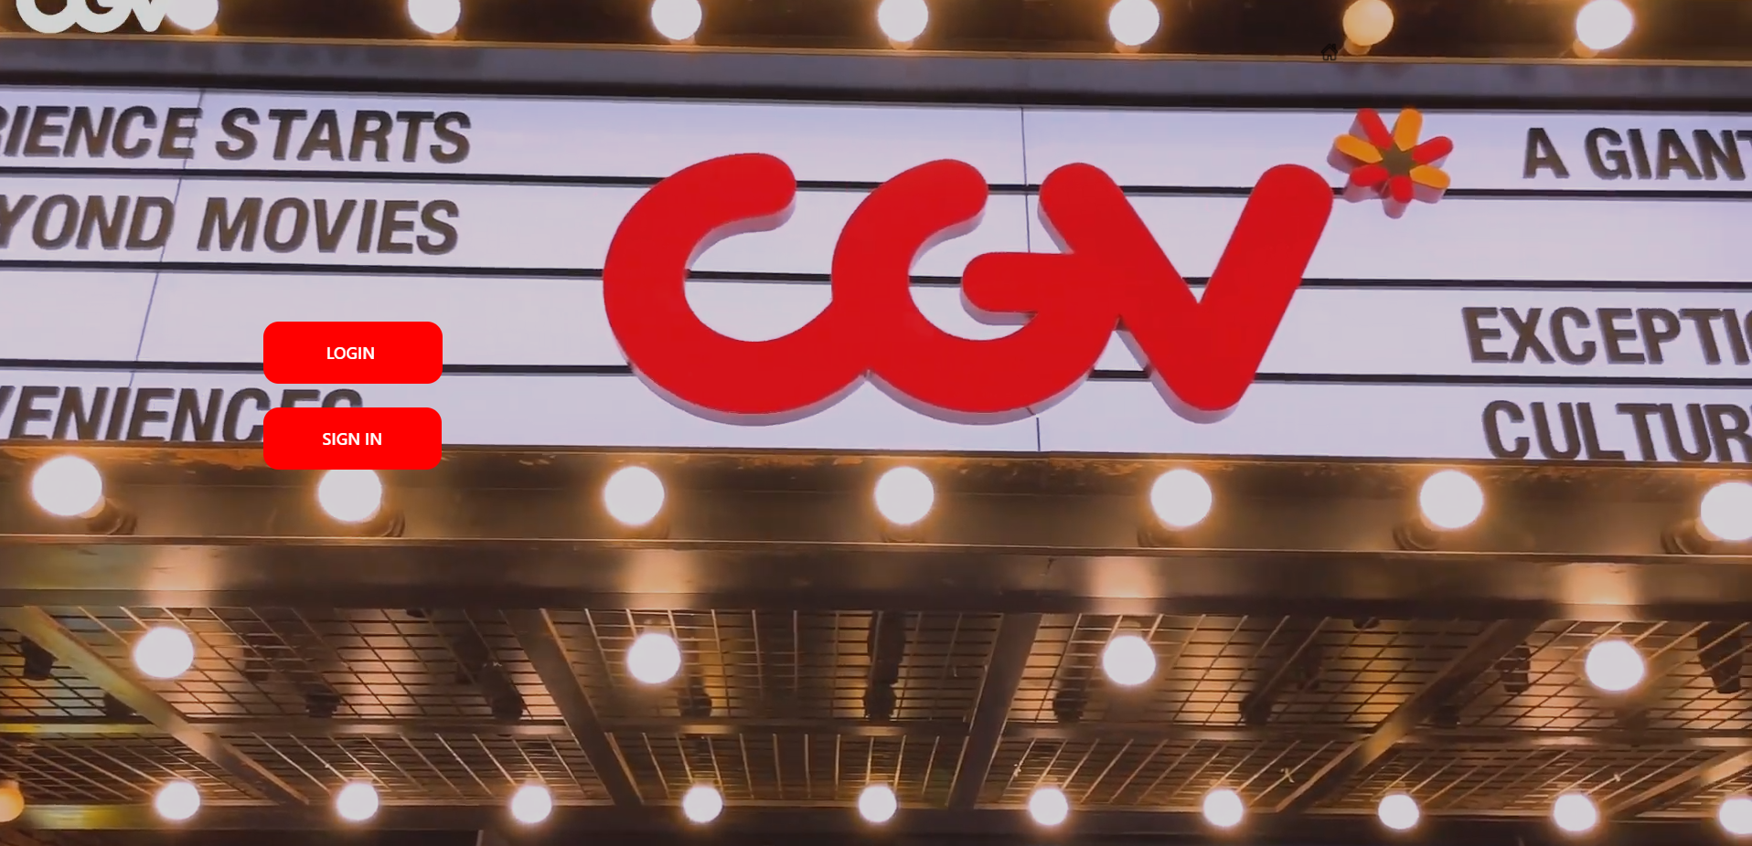

* Khi người dùng chọn Login : Panel chứa thông tin đăng nhập hiện lên , người dùng nhập thông tin vào textbox . Nếu thông tin đúng hệ thống sẽ chuyển sang trang chủ. Khi người dùng nhập sai thông tin , label lỗi hiện ra và in ra lỗi .
* Khi người dùng ấn lại vào nút login thì panel ẩn hoặc khi người dùng ấn vào nút Sign In , Panel login ẩn đồng thời hiện panel đăng ký .

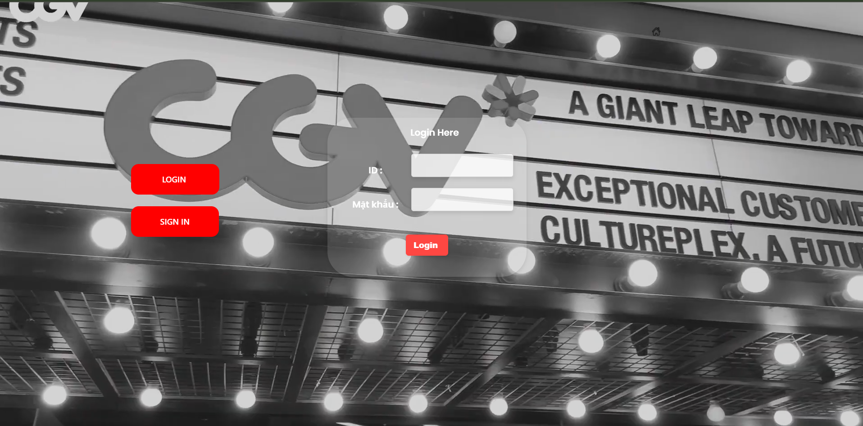

* Khi người dùng chọn Sign In : Tương tự như login . Khi người dùng nhập đúng thông tin hệ thống sẽ chuyển sang trang chủ , trong trường hợp người dùng nhập mã tài khoản đã có hệ thống sẽ báo lỗi .

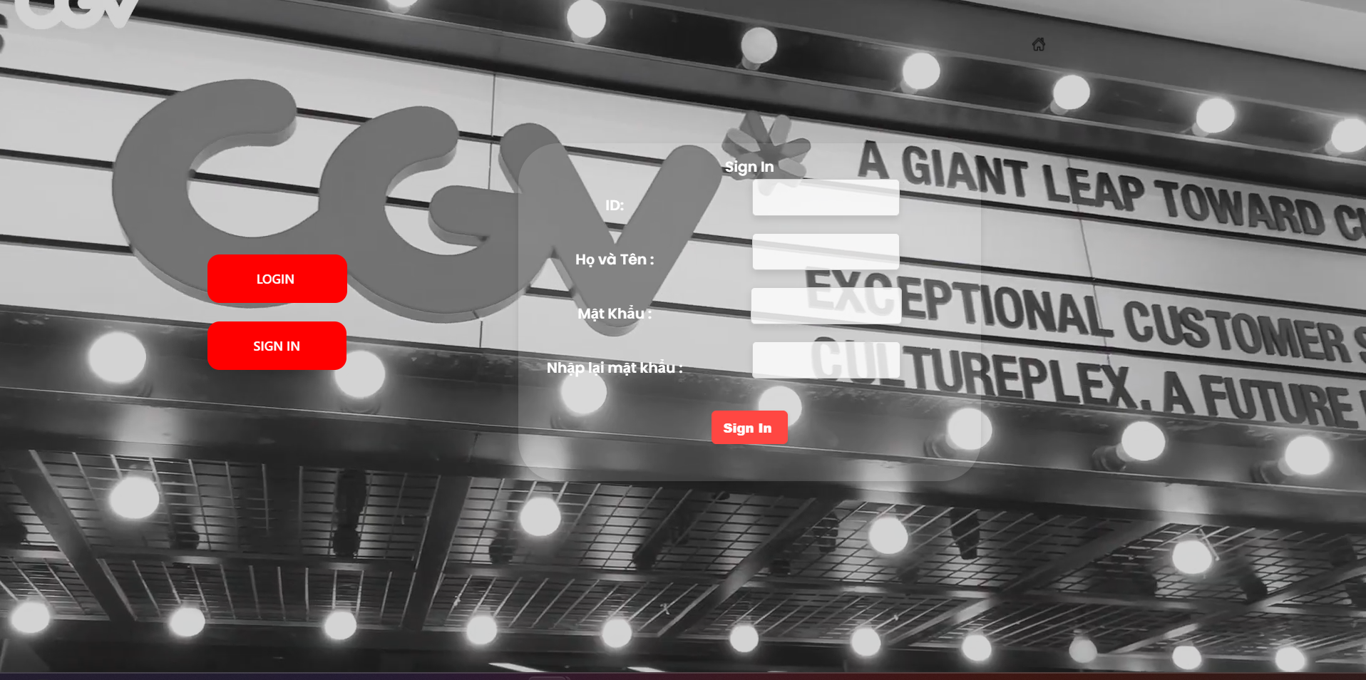

* Khi người dùng chọn về Trang Chủ : trong trường hợp người dùng chưa muốn đăng nhập, người dùng có thể ấn vào biểu tượng ngôi nhà ở góc phải màn hình để chuyển về trang chủ

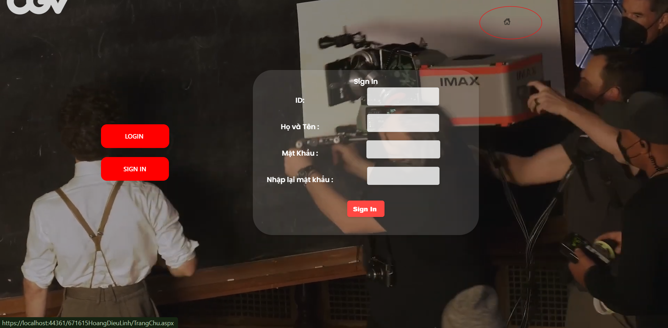

# **Trang Chủ , Đăng Xuất**

* Mô Tả : Trang chủ bao gồm header, footer và phần nội dung . Ở phần nội dung có chứa các poster phim (sử dụng bootstrap)
* Phần movie selection : hiển thị ra các thông tin phim , có chứa porter, tên phim thời lượng và ngày khởi chiếu. Ở đây chỉ hiển thị ra bốn phim, ở thẻ cuối cùng hiển thị ra nút xem thêm
* Phần phim sắp chiếu : tương tự như trên , các phim được lấy ra từ bảng phim có trạng thái là 1 , với 1 mặc định là phim đang chiếu

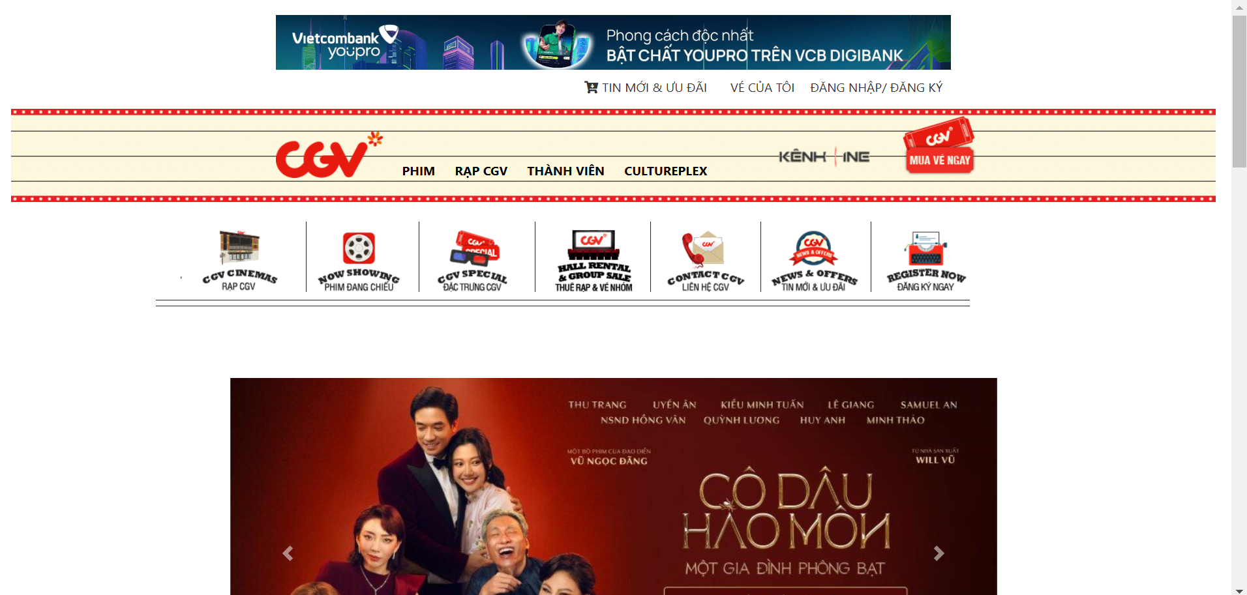

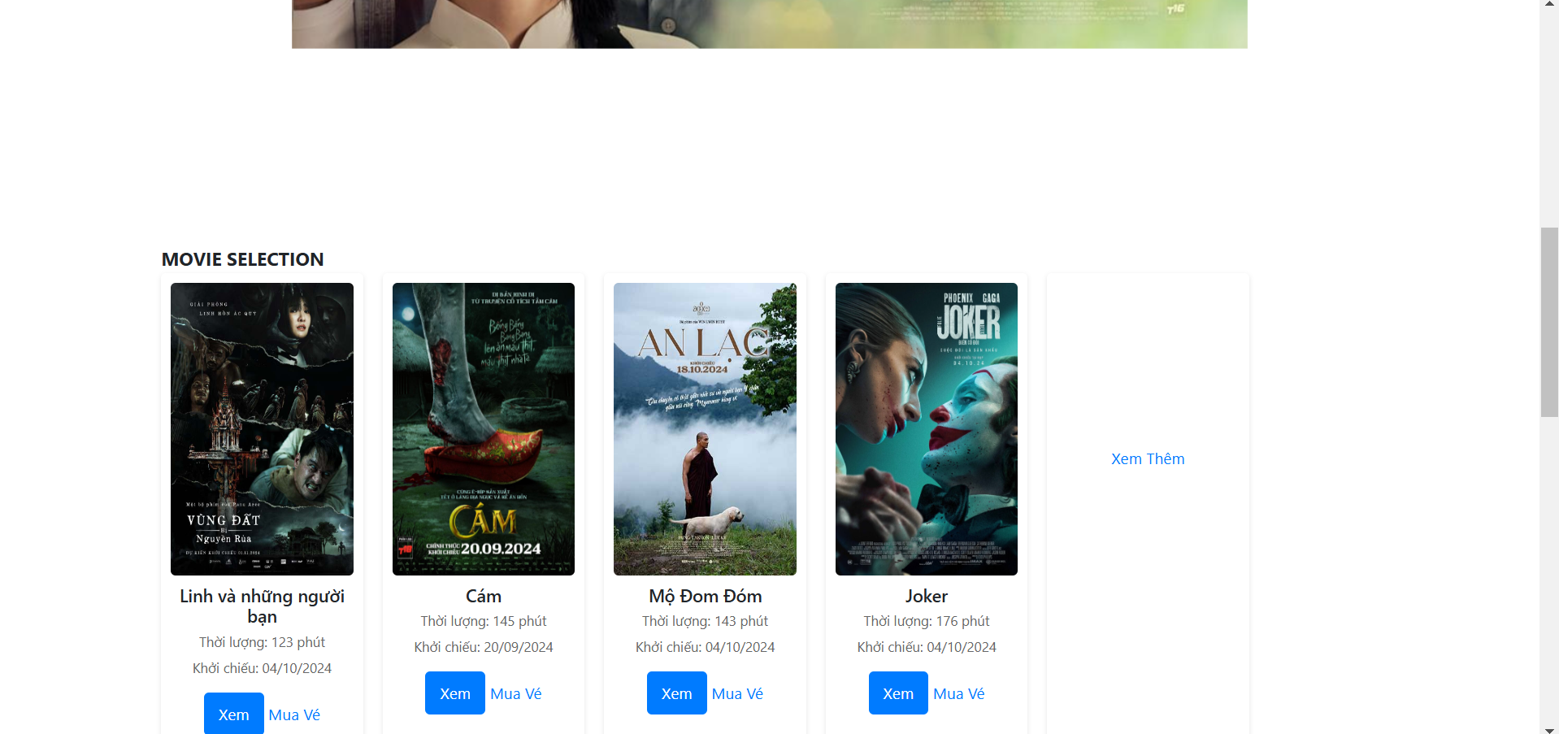

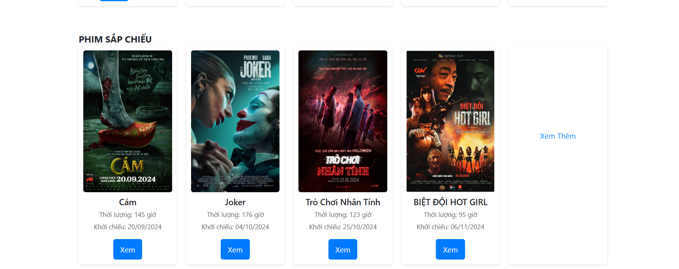

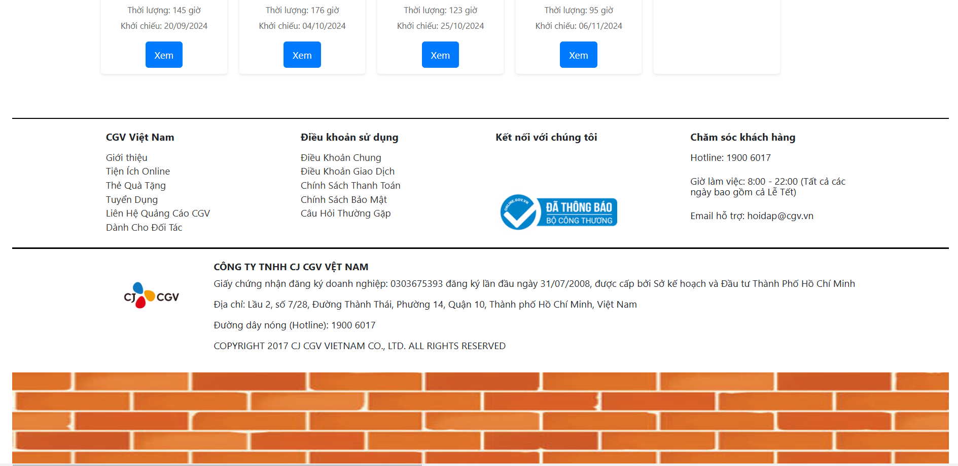

* Trang chủ khi người dùng đăng nhập : trong trường hợp người dùng đã đăng nhập, link button Đăng nhập đăng ký sẽ bị ẩn đi thay vào đó là hiển thị ra xin chào + tên người dùng. Đồng thời link button đăng xuất sẽ hiện lên.

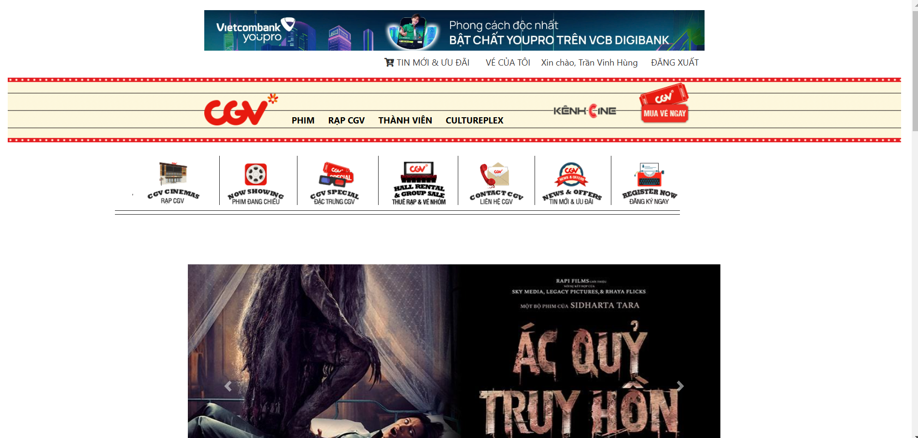

* Trang chủ khi người dùng chưa đăng nhập :

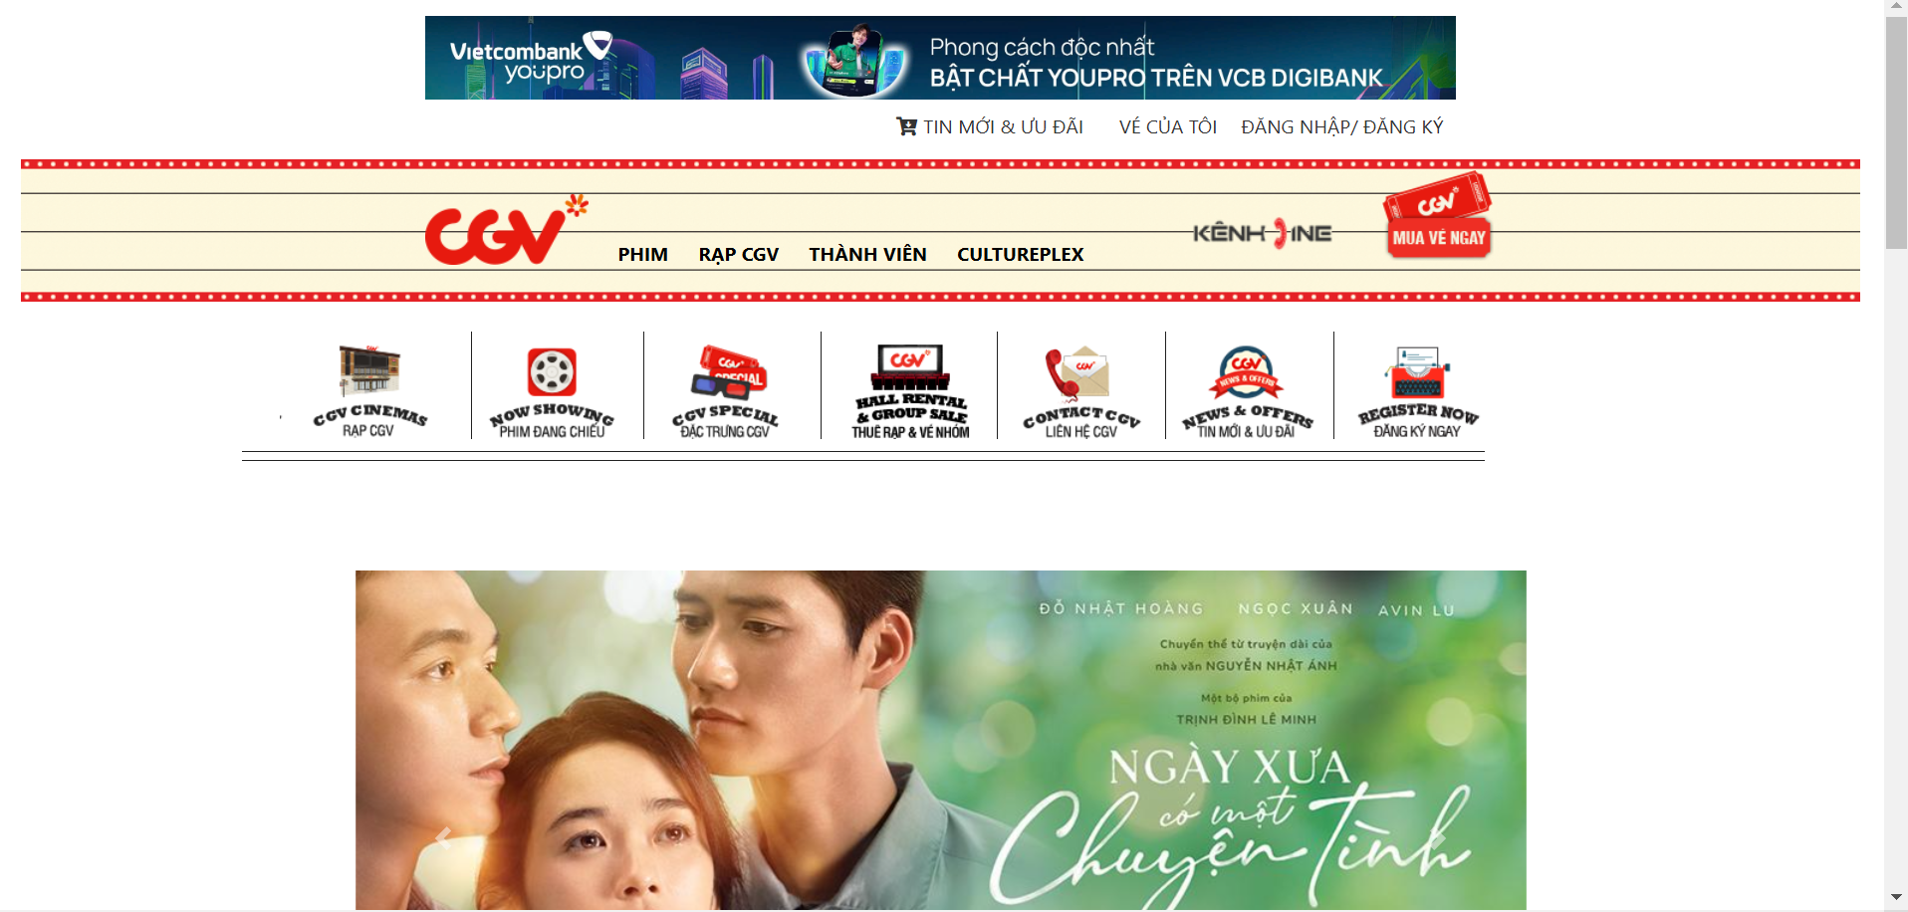

* Khi người dùng ấn đăng xuất , hệ thống load lại trang chủ , trở về trạng thái chưa đăng nhập

# **Trang Quản Trị**

* Khi người dùng nhập ở trang đăng nhập : id = tk01 , pass=123456 . Hệ thống tự động chuyển sang trang Quản Trị . Khi ấn đăng xuất hệ thống sẽ trở về trang chủ
* Quản lý phim : in ra thông tin phim và các chức năng thêm phim và sửa phim

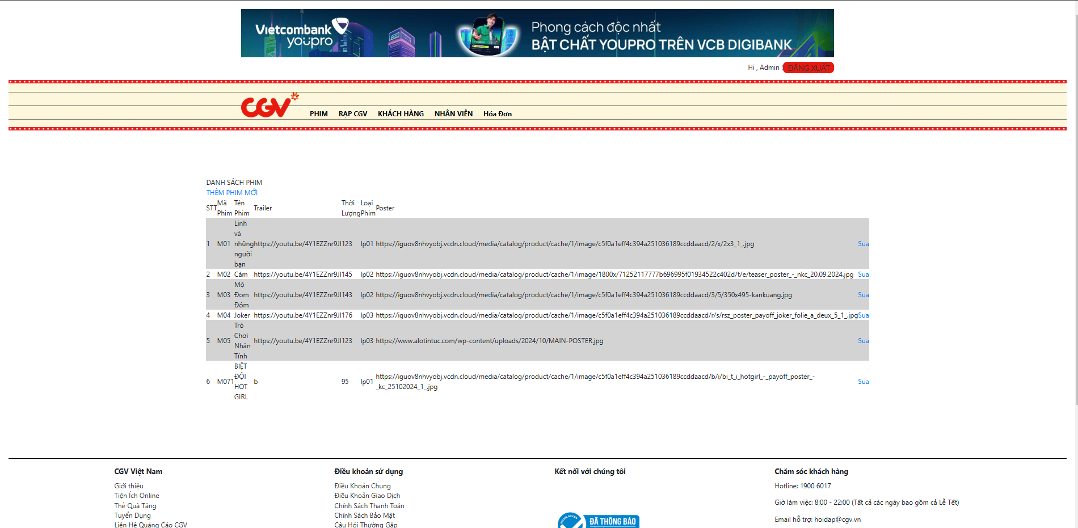

* Thêm phim :

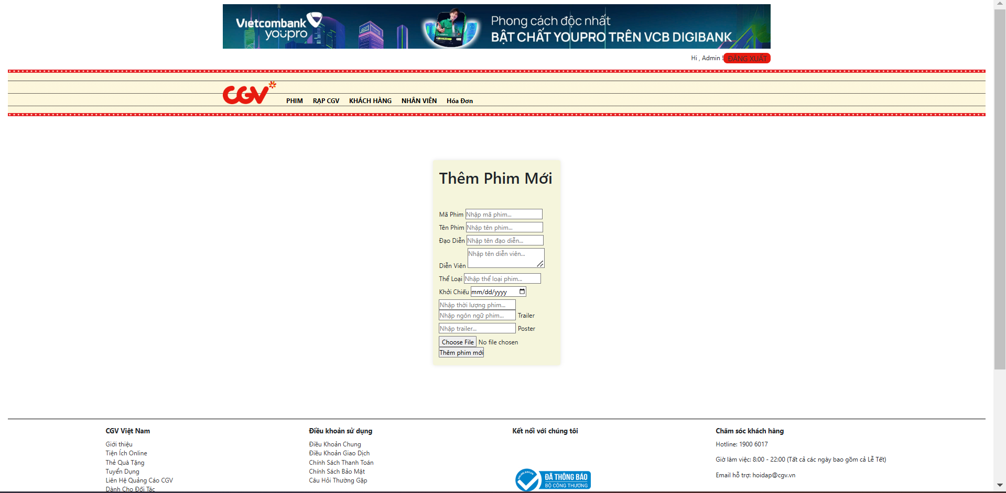

* Sửa phim :

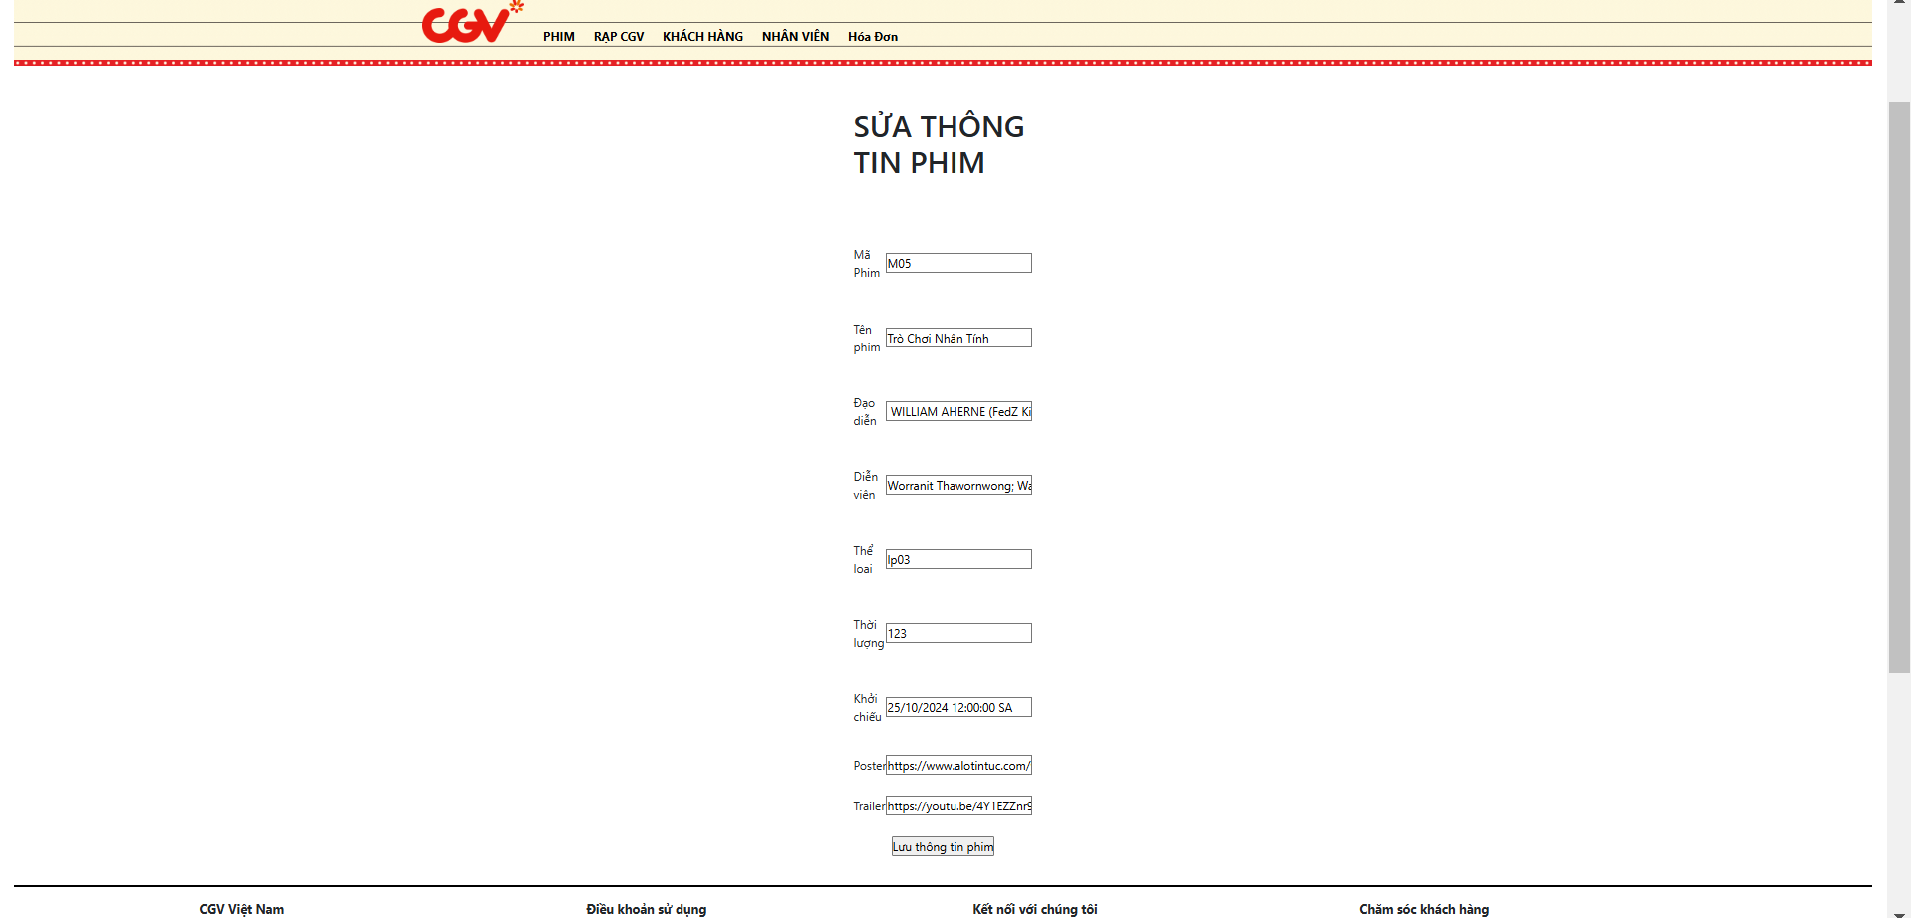

* Quản lý rạp : in ra thông tin của rạp

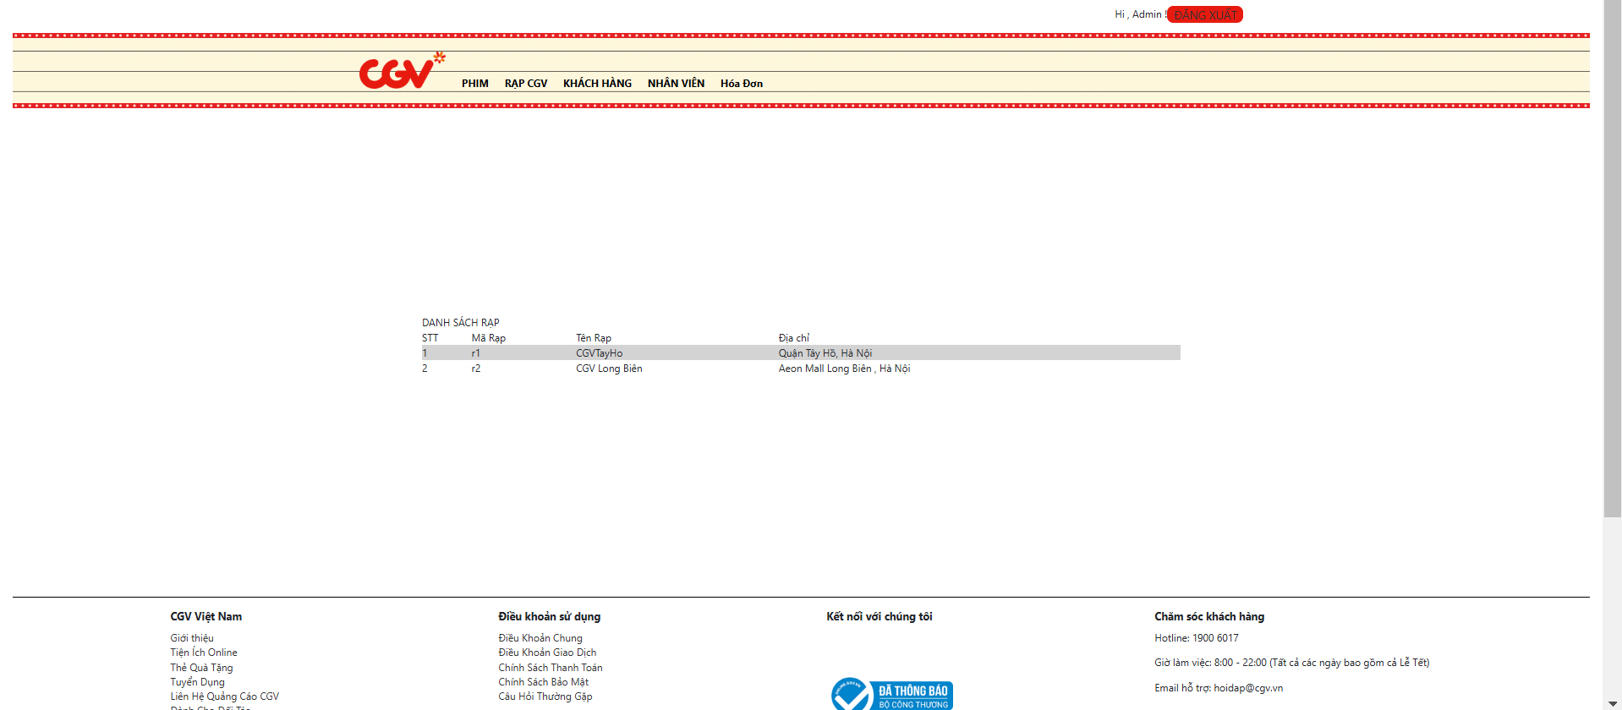

* Quản lý khách hàng : in ra thông tin khách hàng và chức năng thêm , sửa khách hàng

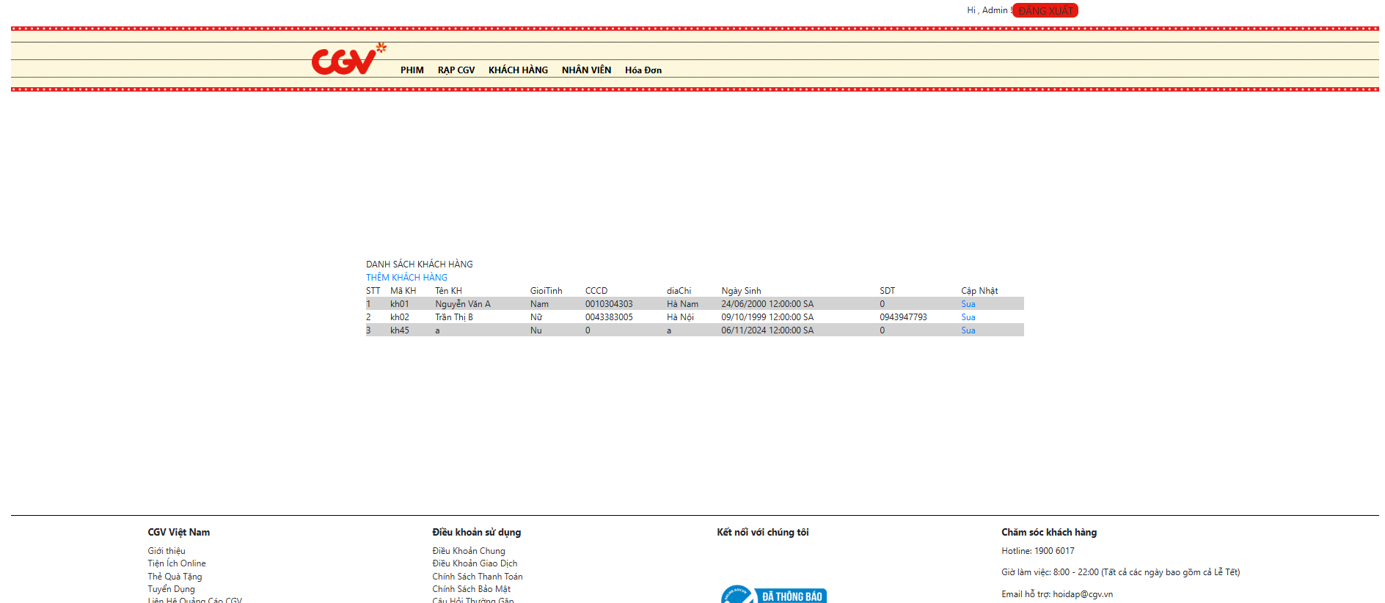

* Thêm khách hàng :

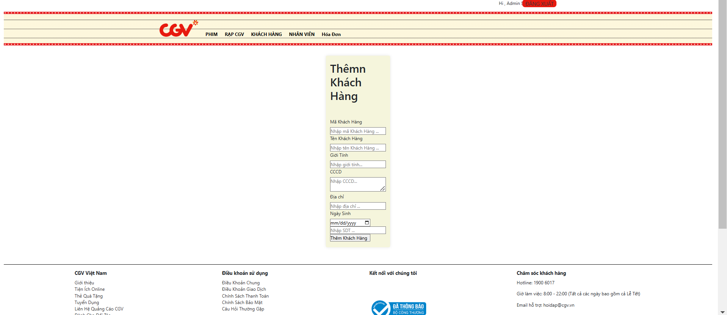

* Sửa khách hàng :

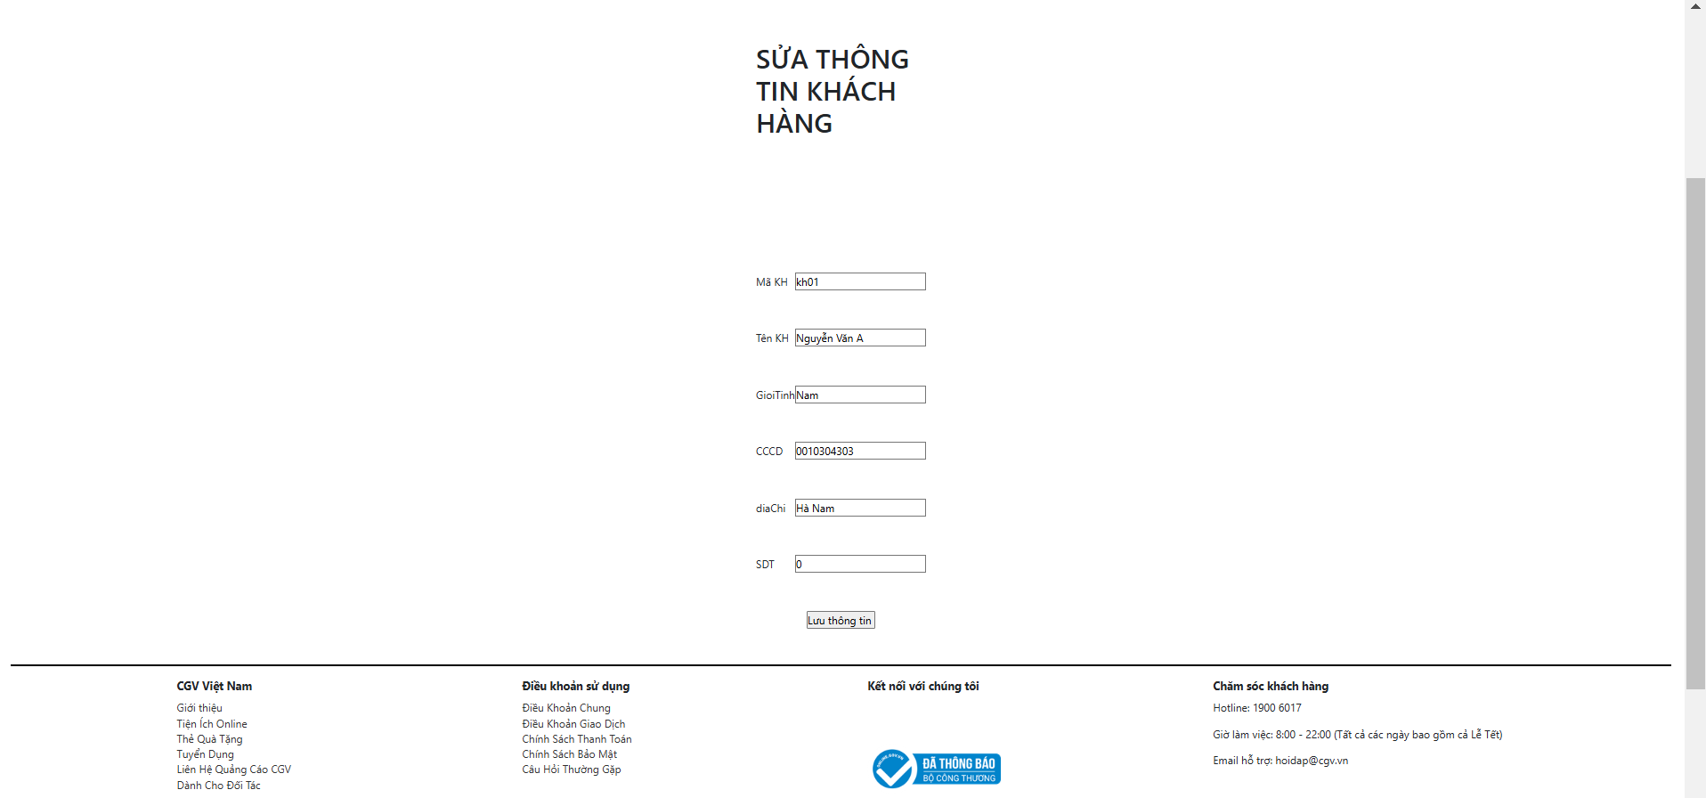

* Quản lý nhân viên : in ra thông tin nhân viên và các chức năng thêm sửa xóa nhân viên

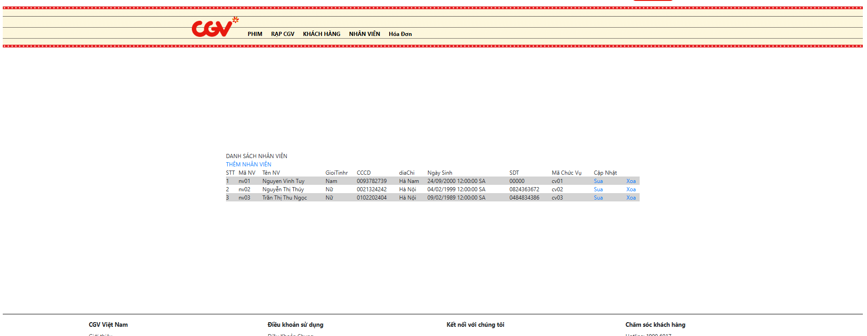

* Thêm nhân viên :

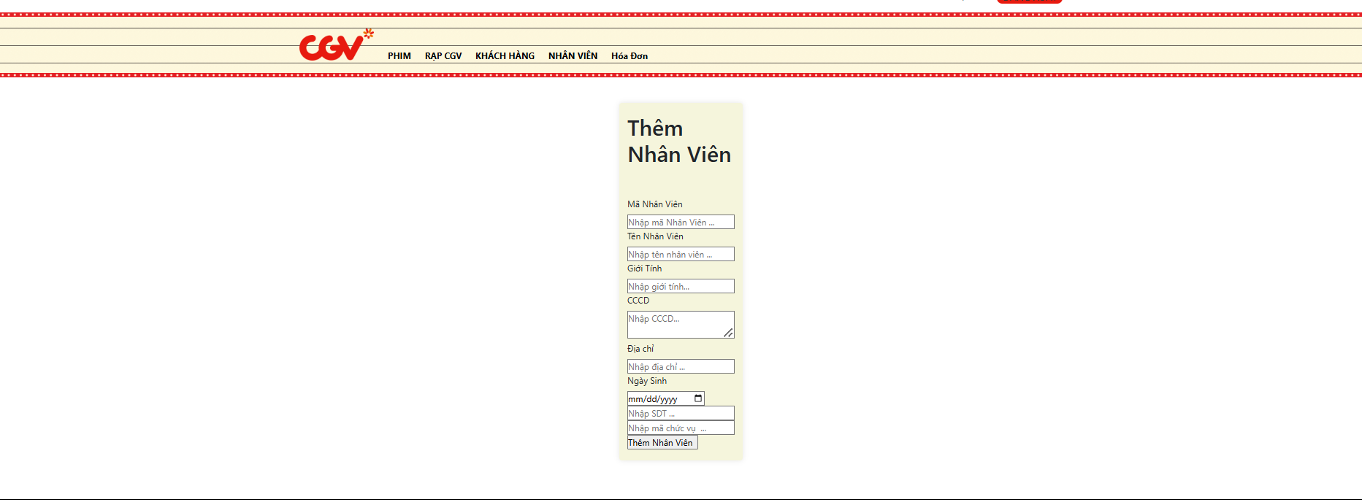

* Sửa nhân viên

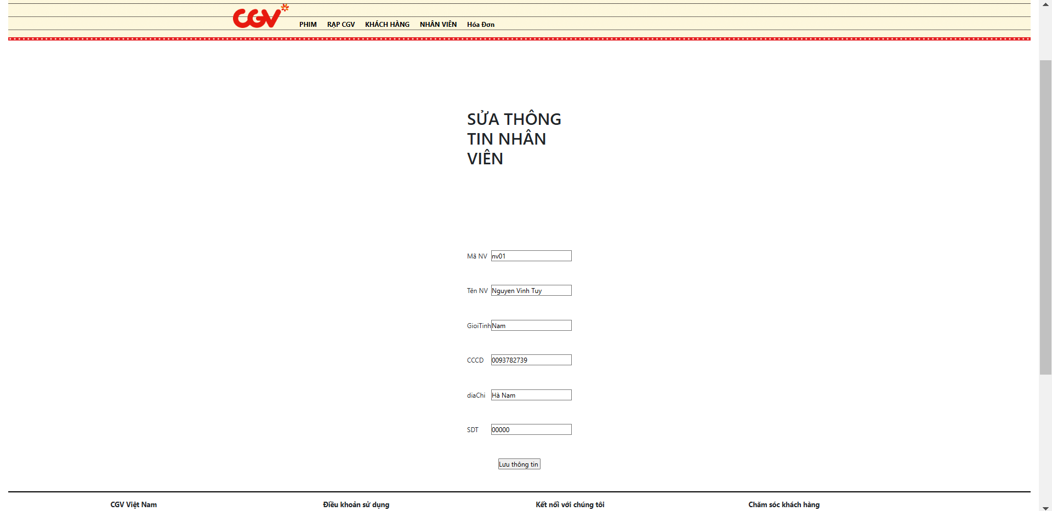

* Xóa nhân viên

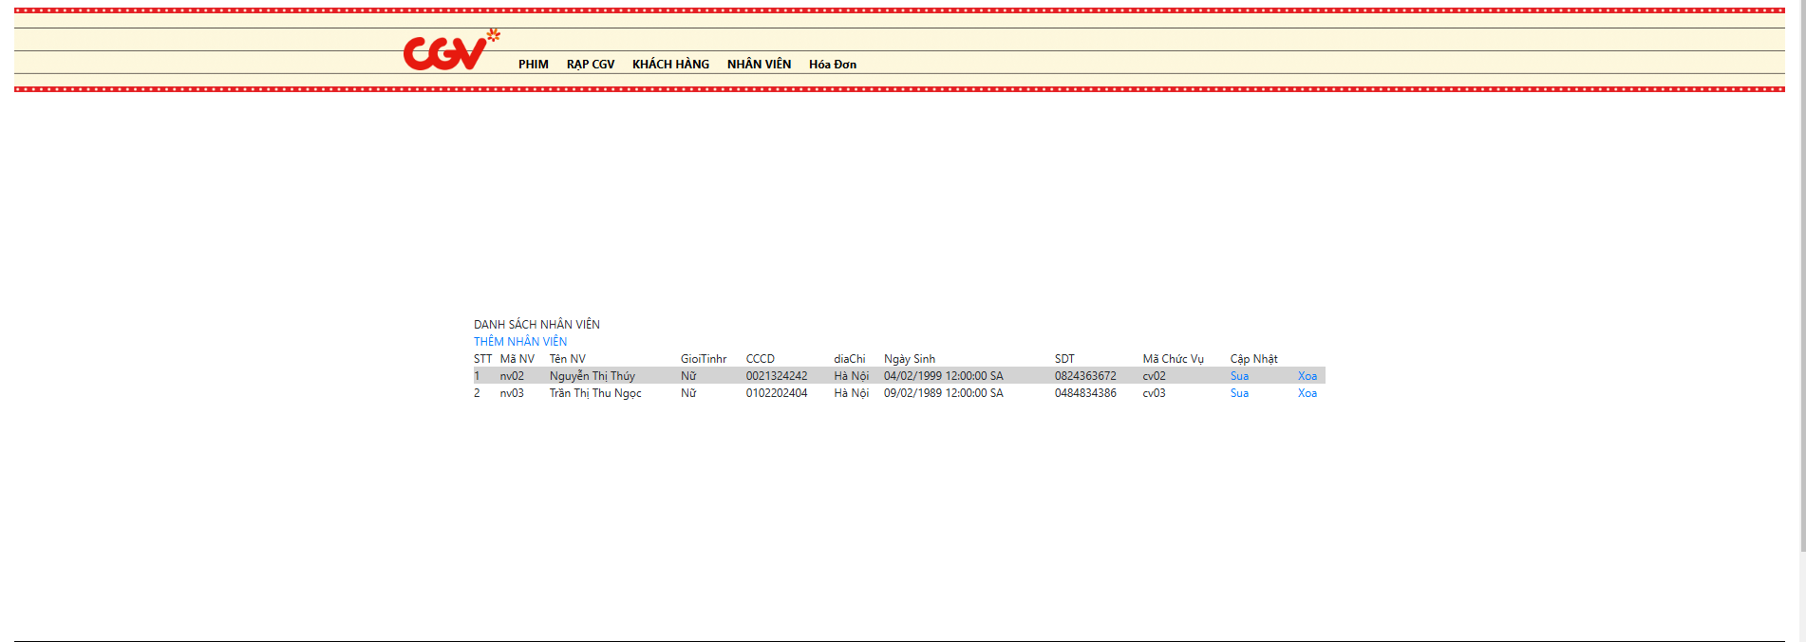

* Quản lý hóa đơn : in ra thông tin hóa đơn

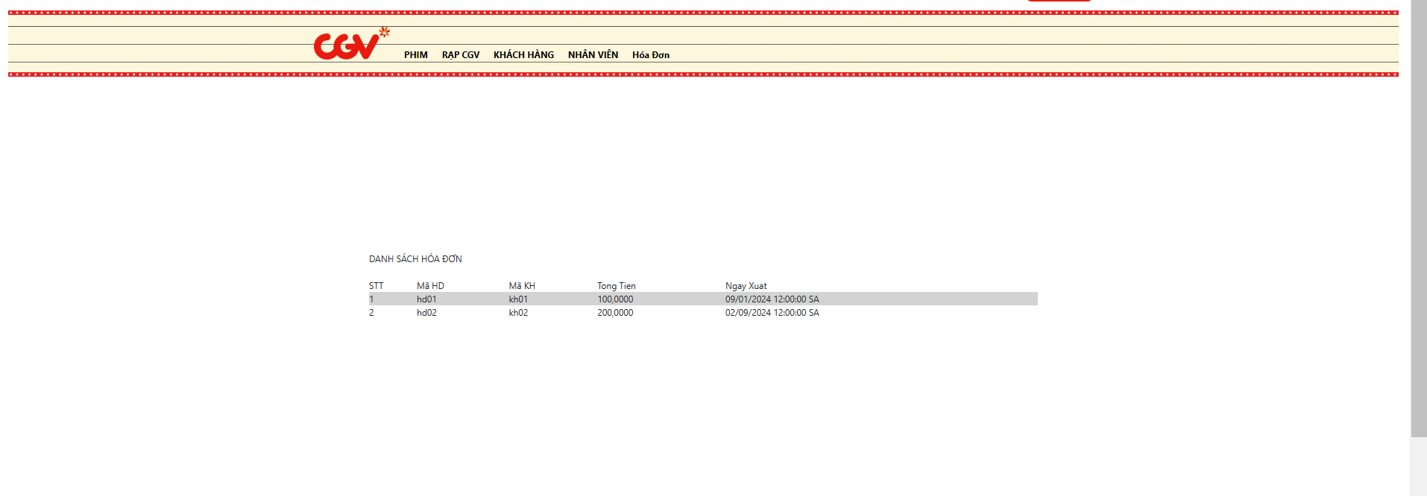

# **Trang Phim Đang Chiếu**

Mô Tả : Trang Phim Đang Chiếu bao gồm header , footer . Phần nội dung bao gồm các thẻ phim .

Trong các thẻ bao gồm poster , tên phim , thể loại ,thời lượng, khởi chiếu và 2 nút xem và đặt vé .

Phần phim đang chiếu : được lấy ra từ bảng Phim dựa vào trạng thái =”1”.

Khi vào trang chủ khách hàng muốn xem các phim đang chiếu thì sẽ trỏ vào **Phim ->Phim Đang Chiếu**

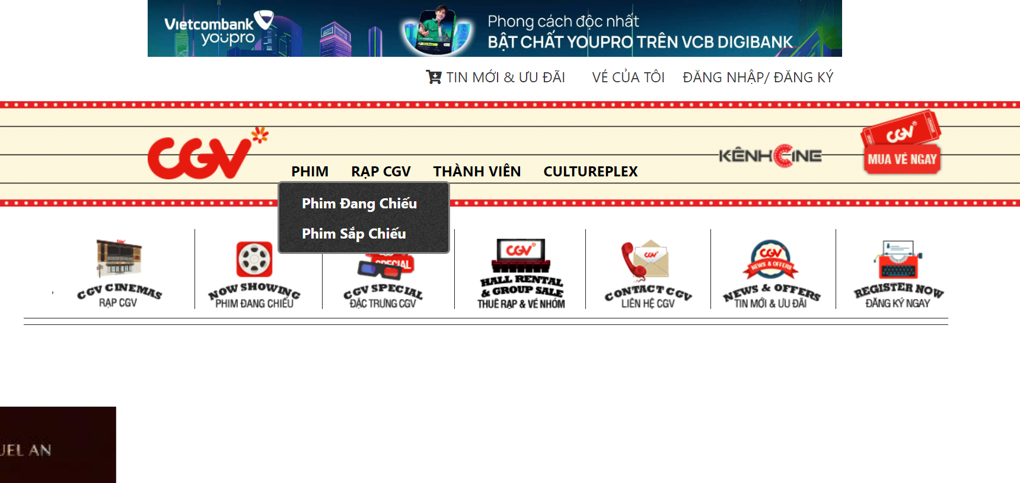

Giao diện trang Phim Đang Chiếu :

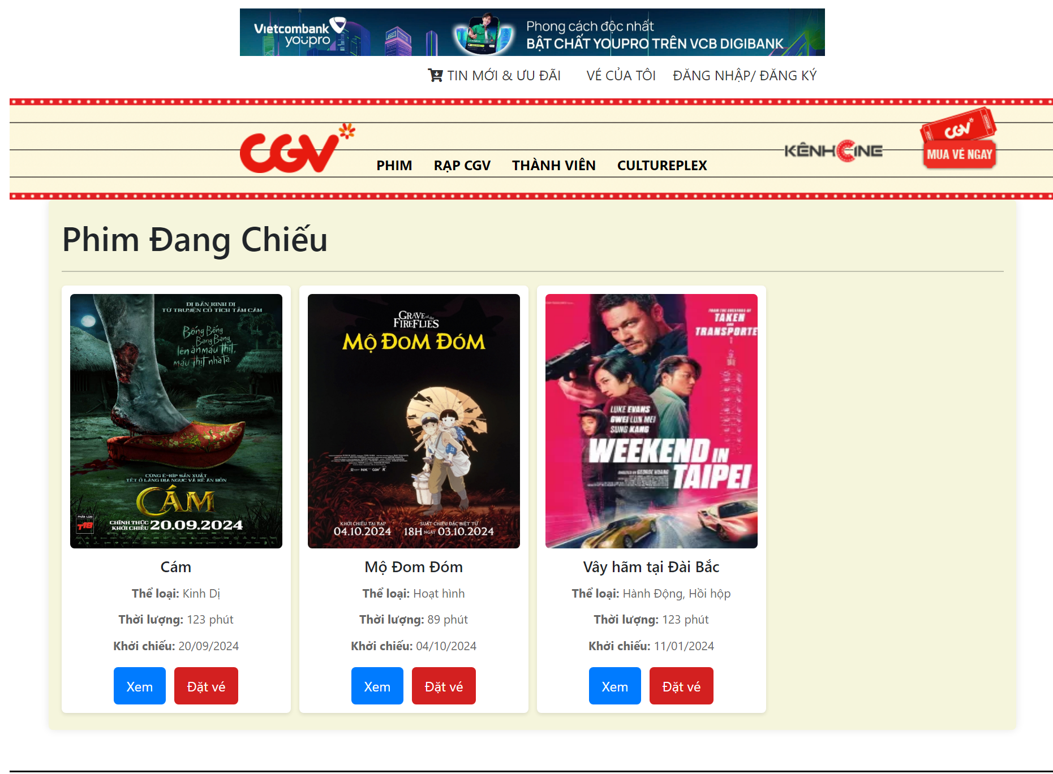

Khi người dùng chọn **Xem** sẽ chuyển sang Chi tiết phim của bộ phim đó. Nội dung phim bao gồm : poster , tên phim , đạo diễn , diễn viên , thể loại, thời lượng,khởi chiếu ,ngôn ngữ, mô tả và nút đặt vé .Khi chọn **Đặt vé** giao diện sẽ hiển thị trang đặt vé

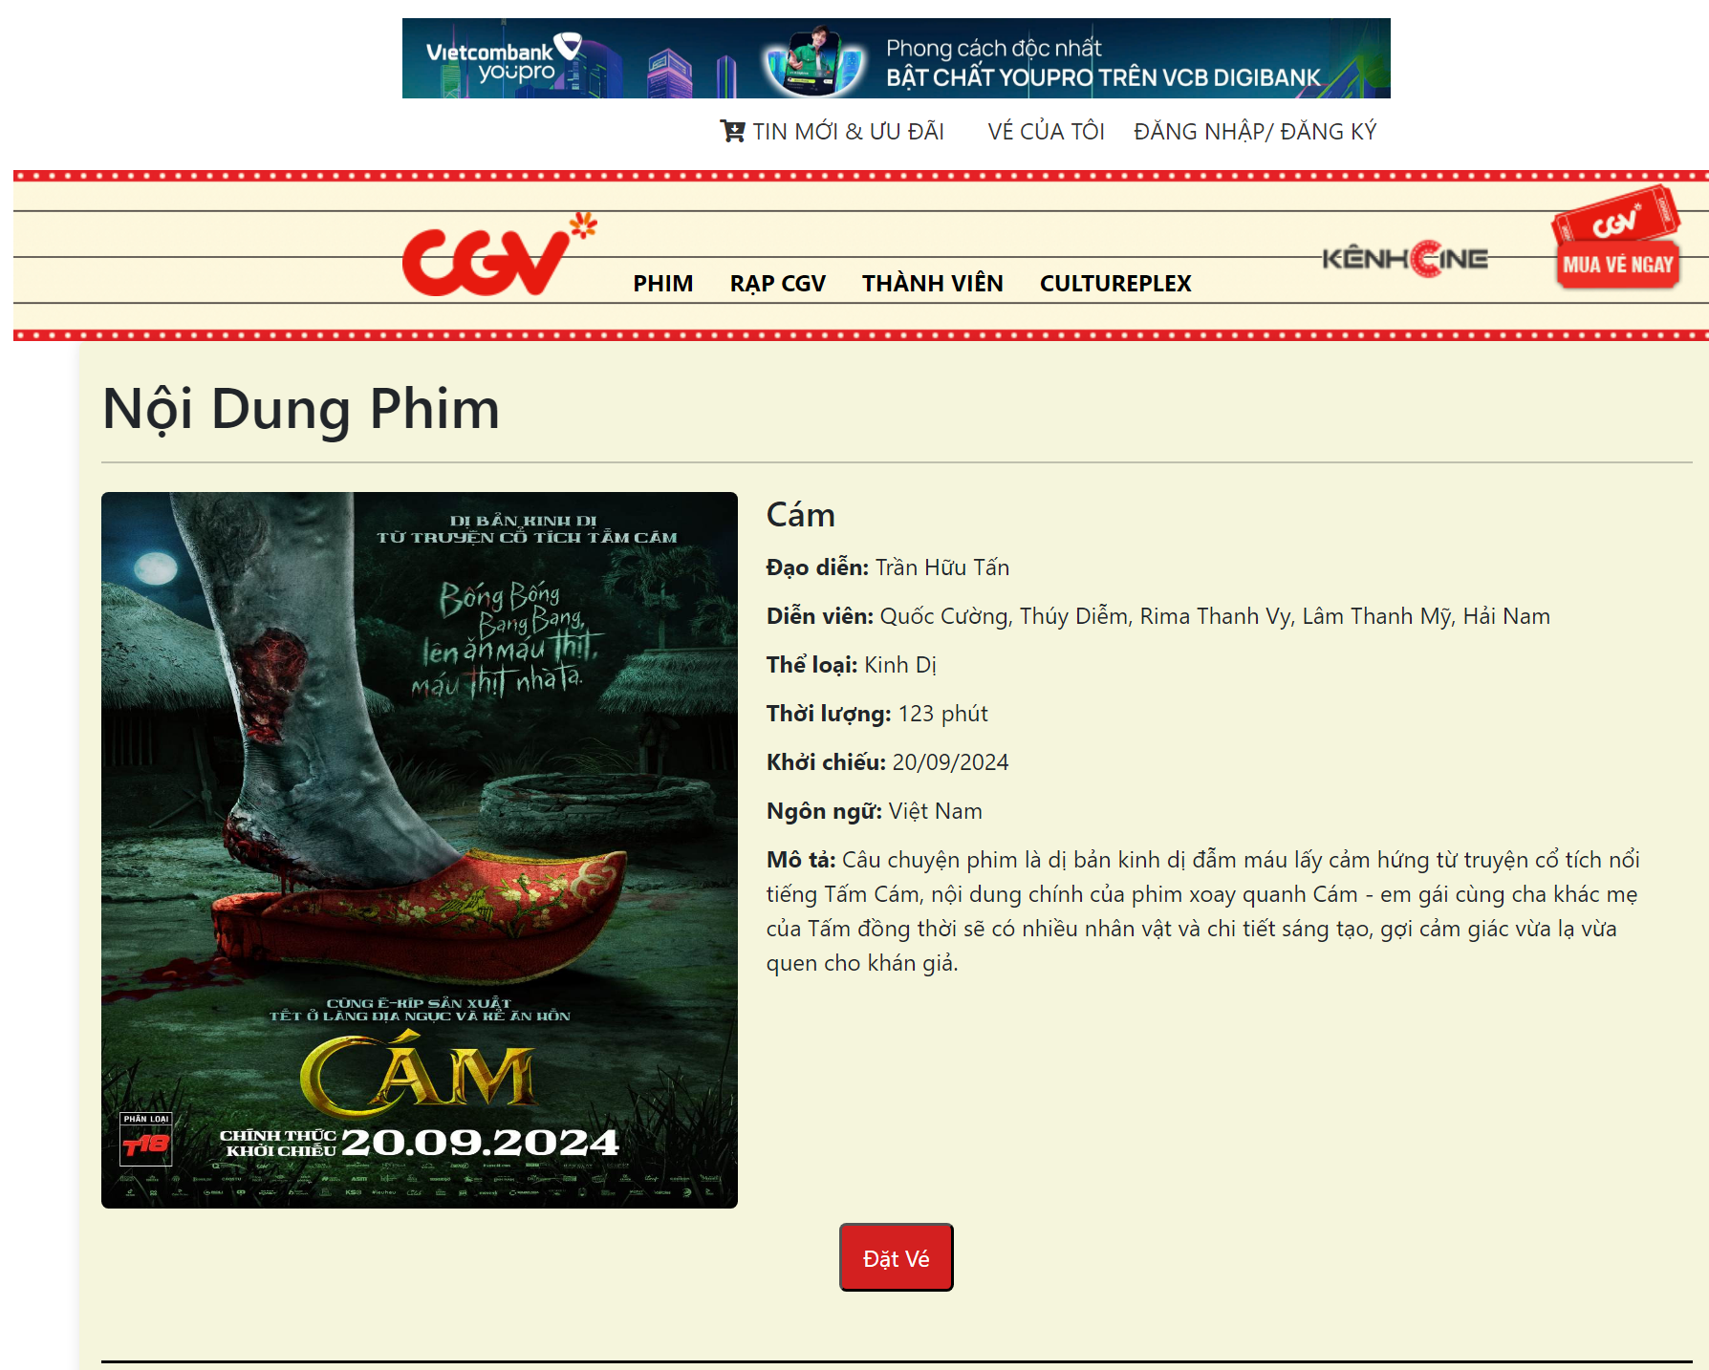

# **Trang Phim Sắp Chiếu**

Mô Tả : Trang Phim Sắp Chiếu bao gồm header , footer . Phần nội dung bao gồm các thẻ phim .

Trong các thẻ bao gồm poster , tên phim , thể loại ,thời lượng, khởi chiếu và 2 nút xem và đặt vé .

Phần phim sắp chiếu : được lấy ra từ bảng Phim dựa vào trạng thái =”0”.

Khi trỏ chuột đến **Phim** và chọn **Phim Sắp Chiếu** sẽ hiển thị giao diện trang Phim Sắp Chiếu :

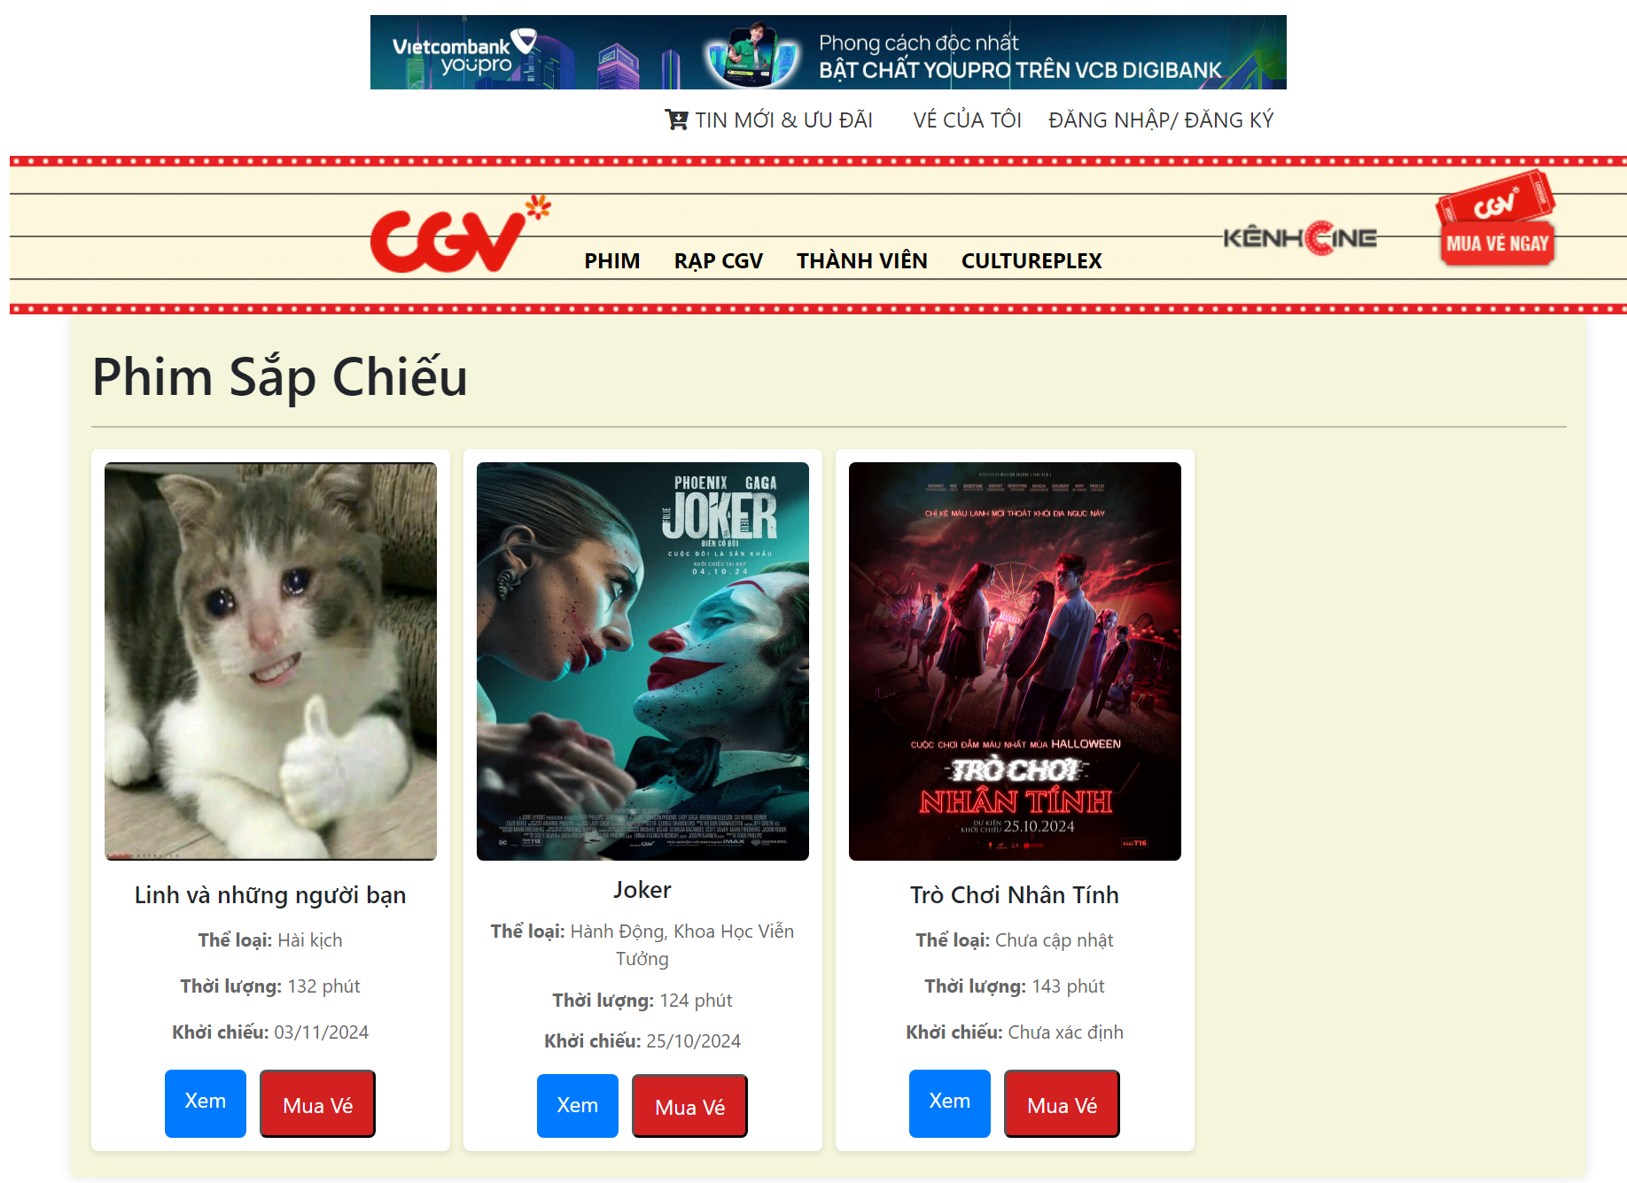

Khi chọn vào **Mua vé** sẽ hiển thị thông báo : “Phim hiện chưa khởi chiếu”:

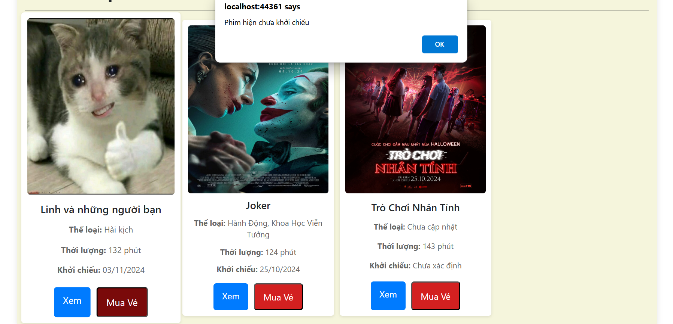

Khi chọn vào **Xem**, giao diện sẽ hiển thị chi tiết thông tin của phim đó . Nội dung phim bao gồm : poster , tên phim , đạo diễn , diễn viên , thể loại, thời lượng,khởi chiếu ,ngôn ngữ, mô tả và nút đặt vé .Khi chọn **Đặt vé** giao diện sẽ hiển thị trang đặt vé .

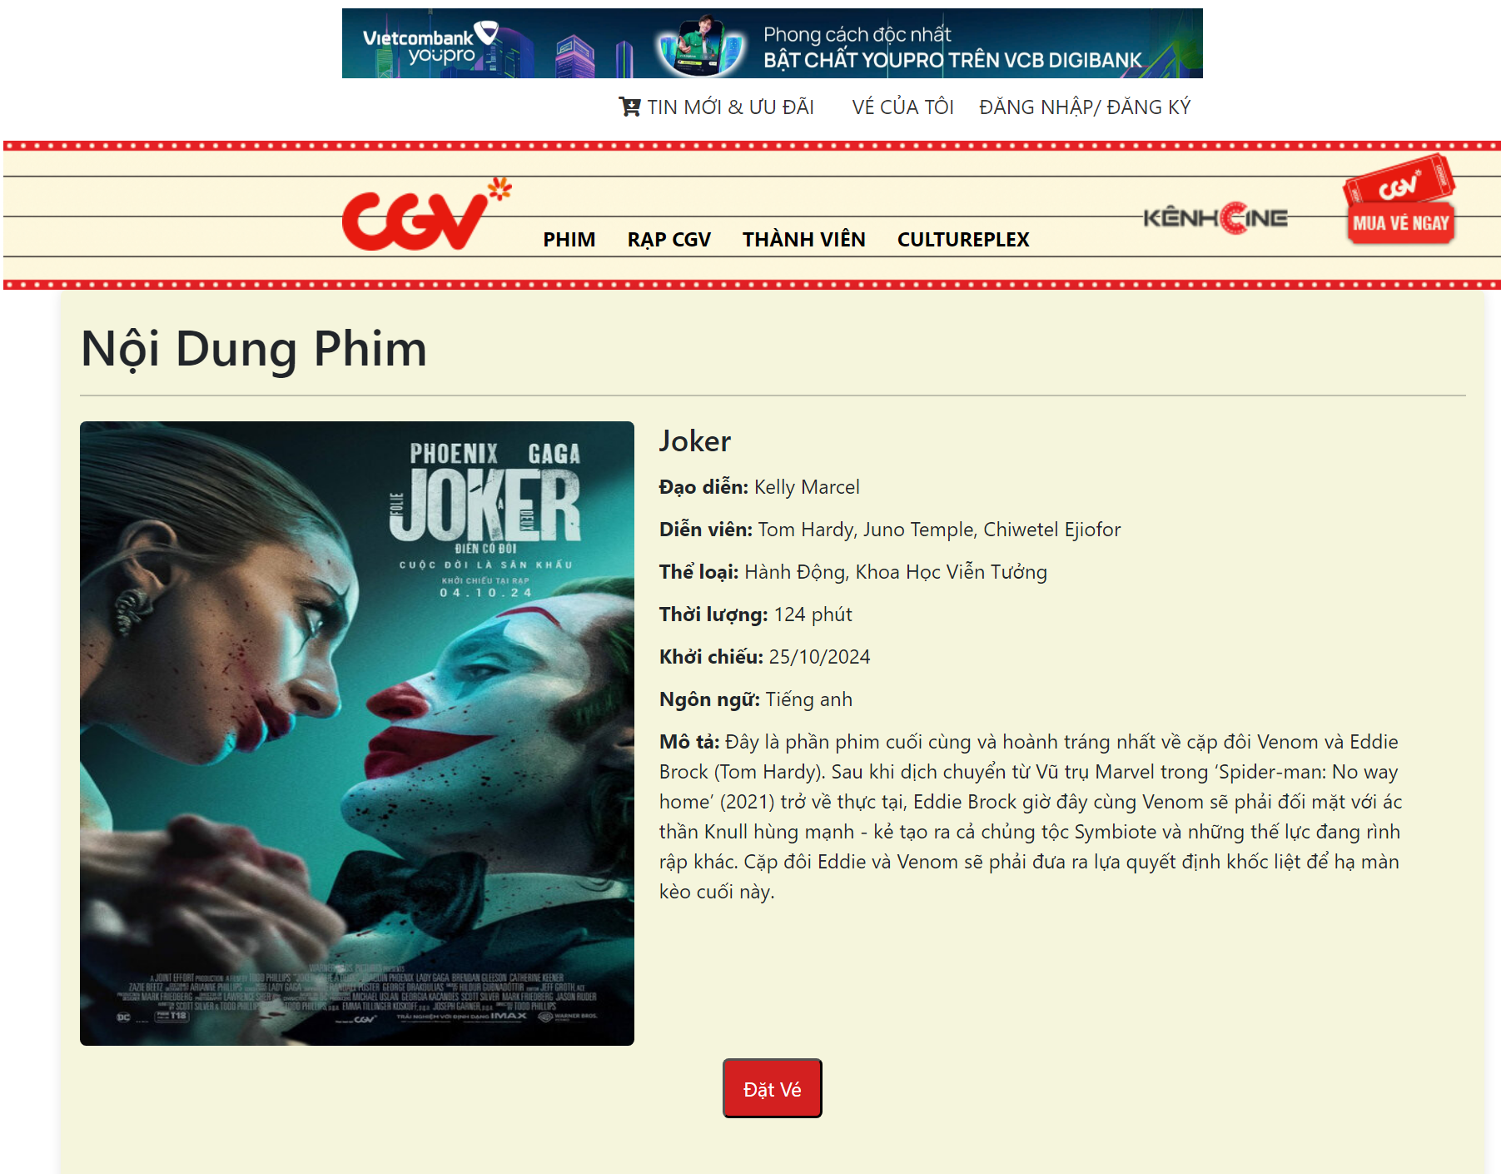

# **Trang Rạp**

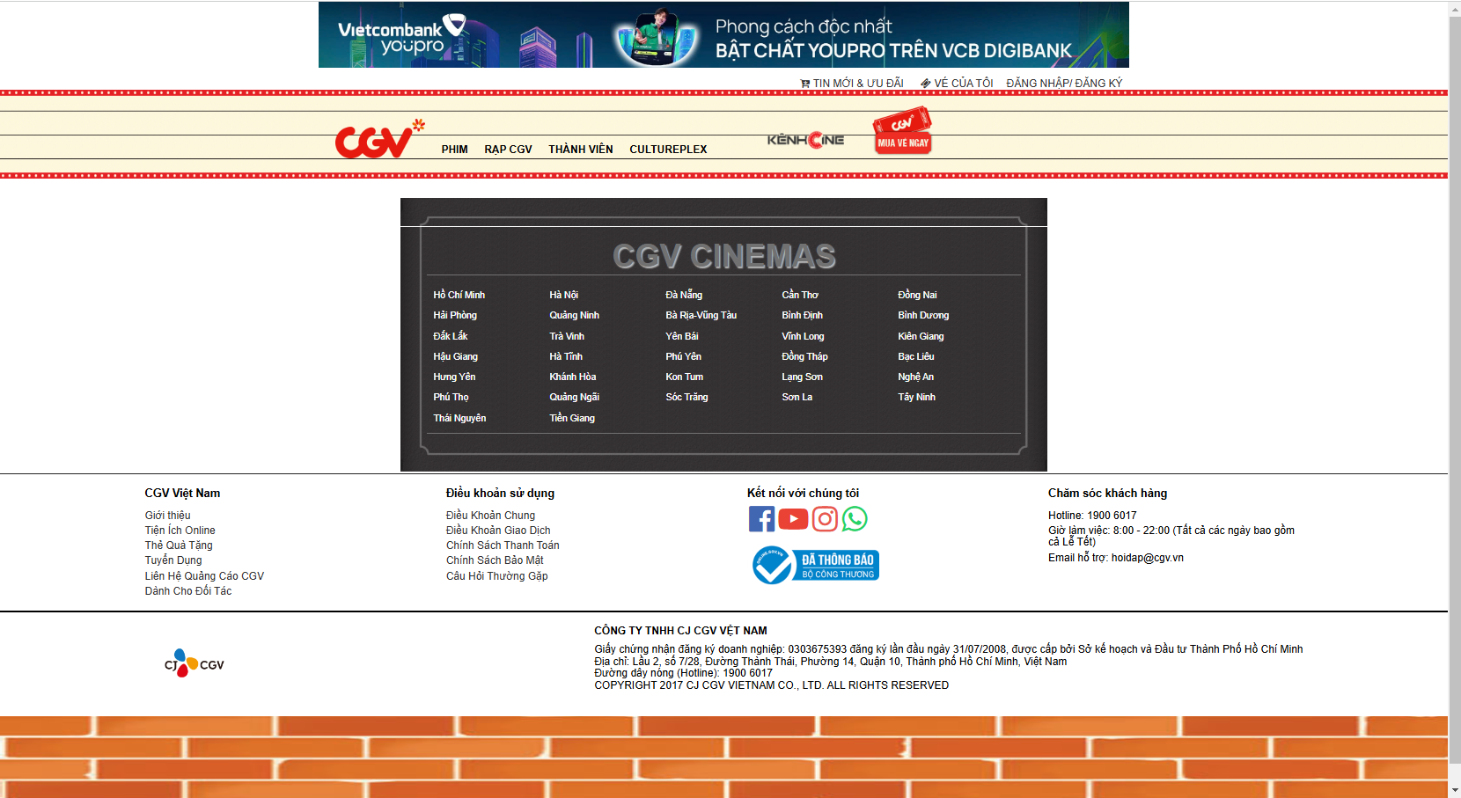

Trang tất cả các rạp hiển thị các tỉnh thành có rạp chiếu phim. Khi chọn vào Hồ Chí Minh sẽ hiển thị các rạp chiếu thuộc Thành Phố Hồ Chí Minh các tỉnh thành khác cũng vậy. Sau khi chọn vào Thành Phố Hồ Chí Minh thì màn hình hiển thị

Phim sẽ dựa vào các id ở các thành phố để hiện, id phải cùng với class thì thành phố mới hiện.

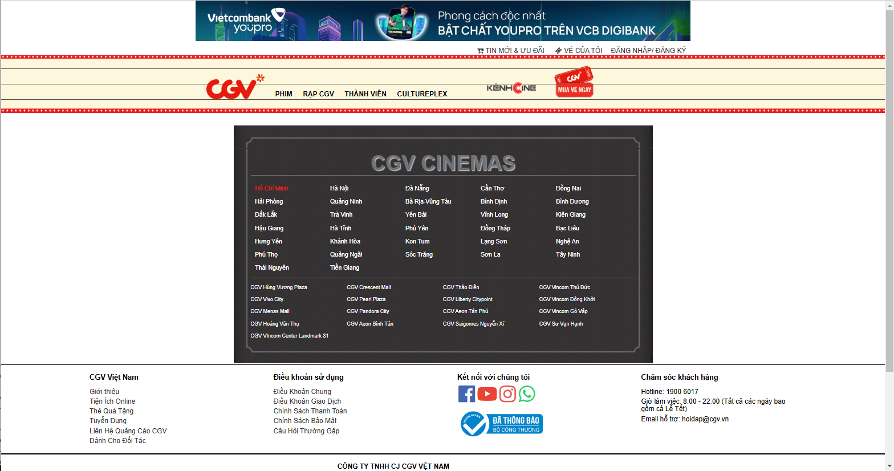

Sau đó chọn CGV Hùng Vương Plaza sẽ truy nhập vào cgv_hung_vuong_plaza.aspx để hiển thị tiếp các thông tin ở rạp đó.

Phim hiển thị ra các thông tin giờ chiếu và thông tin phim

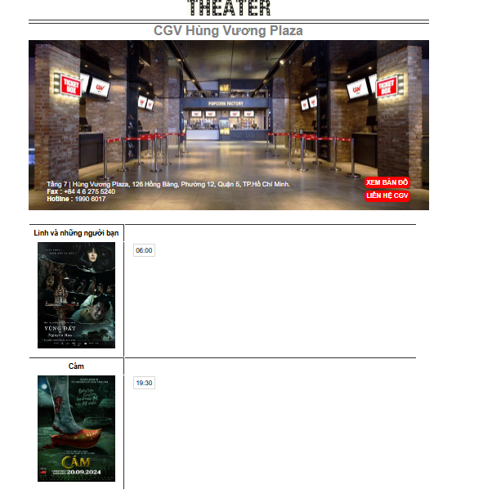

Ở phần này sẽ hiển thị thông tin giờ chiếu Tên Phim và Ảnh Phim ( giờ chiếu này là giờ chiếu mà phim đó chiếu trong ngày hôm nay ) , ảnh của phim được lấy từ đường dẫn. Các thông tin phim được hiển thị theo chiều dọc.

Sau đó chọn 1 khung giờ muốn đặt vé . Ví dụ chọn thử 19:30 Phim Cám sẽ chuyển đến trang đặt vé để người dùng có thể đặt vé

# **Trang Đặt Vé**

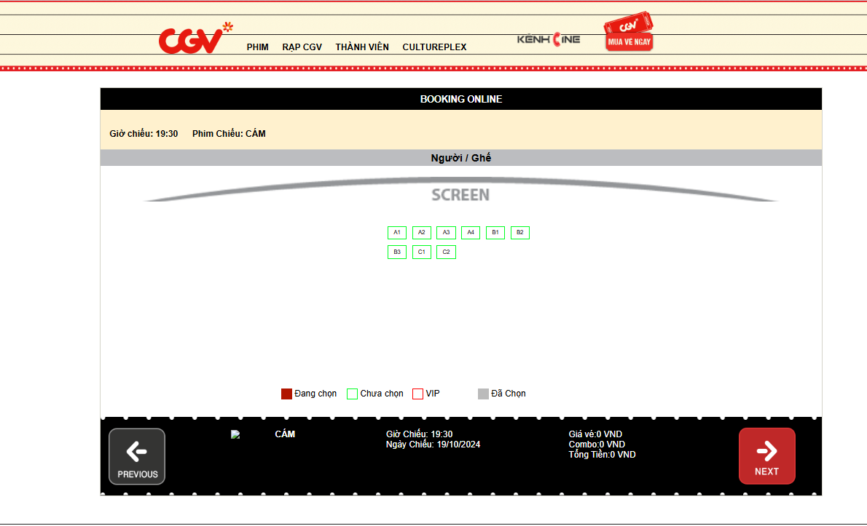

Trang đặt vé hiển thị các thông tin phim khi người dùng đã chọn ở trang tất cả các rạp hiển thị các thông tin như giờ chiếu, tên phim chiếu, ngày chiếu, ảnh phim, giá vé, combo mua thêm và tống tiền

Màn hình hiển thị các suất ghế đã chọn chưa chọn các ghế vip

Khi người dùng chọn vào 1 ghế thì giá ghế dựa trên trạng thái của ghế để xem ghế đó là ghế vip hay ghế thường chọn hay chưa chọn.

Ví dụ ta chọn 1 ghế ngẫu nhiên ở Giá vé sẽ cộng thêm 100k vì đó là ghế thường

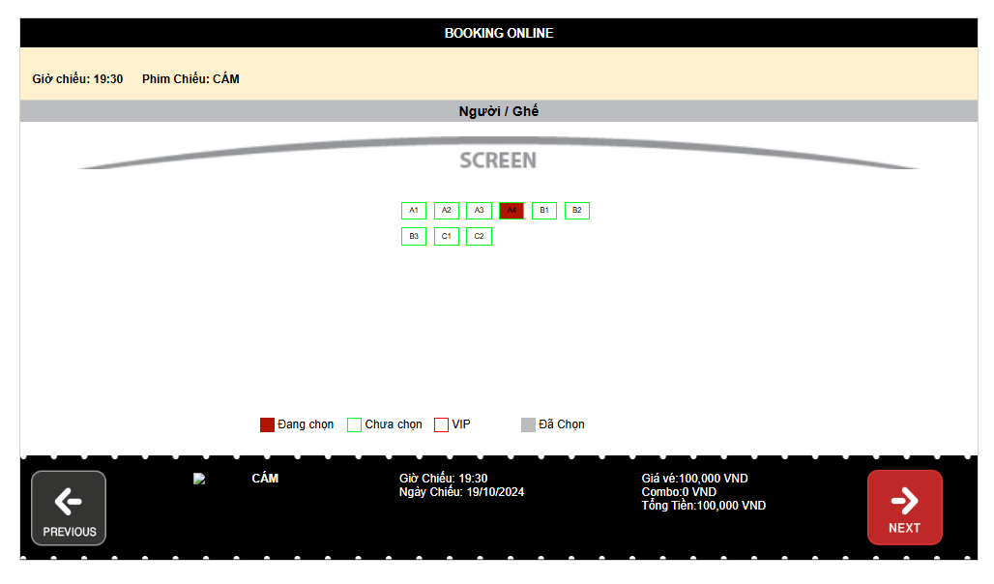

Người dùng chọn NEXT để chuyển sang chọn combo đi kèm như bỏng ngô, nước ngọt , và chọn PREVIOUS để quay trở lại trang tất cả các rạp

Ví dụ ta chọn NEXT thì màn hình hiển thị

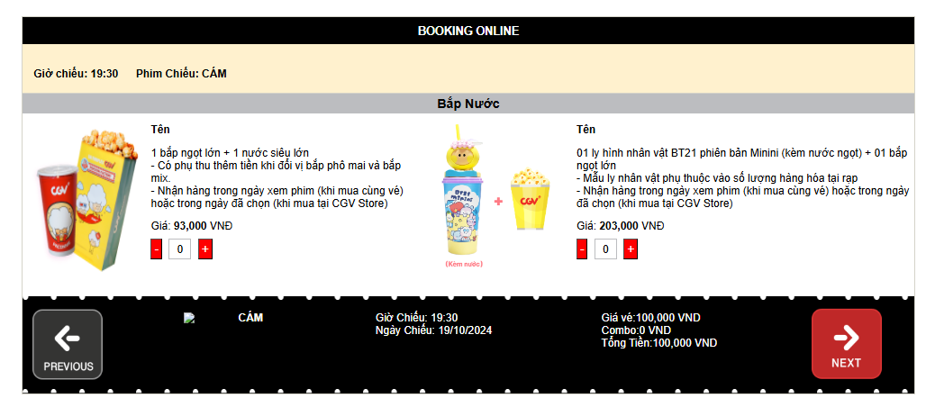

Màn hình hiển thị các thông tin combo để cho người dùng lựa chọn

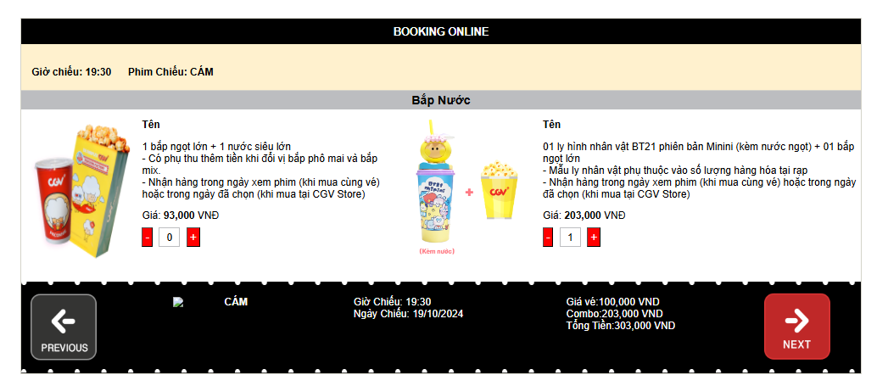

Sau khi chọn 1 combo trên màn hình sẽ hiển thị combo chọn có giá tiền là bao nhiêu và số tiền combo sẽ được cộng với số tiền vé vừa chọn. Sau đó người dùng sẽ chọn NEXT để chuyển sang trang thanh toán

# **Trang Thanh Toán**

Trang thanh toán sẽ hiển thị tất cả các thông tin mà người dùng đã chọn như giá vé số vé, số ghế ngồi, và hiển thị các thông tin về phim như: tên phim, ảnh, giờ chiếu, phòng chiếu,...

Ở trang thanh toán sẽ có thêm các mã giảm giá để người dùng có thể nhập mã giảm giá nếu có hoặc là thẻ quà tặng tại các sự kiện đang diễn ra.

Trang sẽ hiển thị các phương thức thanh toán mà tại rạp có hỗ trợ để cho người dùng dễ nhận biết được là thanh toán bằng các phương thức và thanh toán qua đâu.

Sau khi chọn xong thì hệ thống yêu cầu người phải chấp nhận điều khoản sử dụng tại rạp

( Trang thanh toán đang trong quá trình hoàn thiện chưa cập nhật được các thông tin)

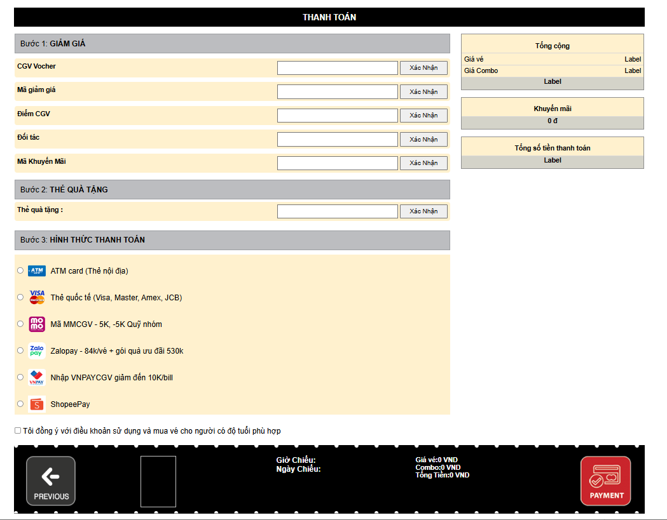

# **Trang Tin Tức**

**a,Trang giới thiệu;**

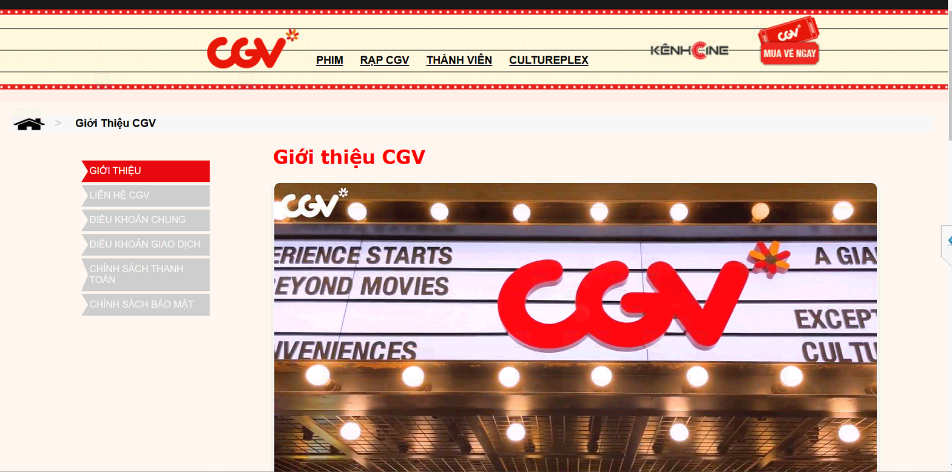

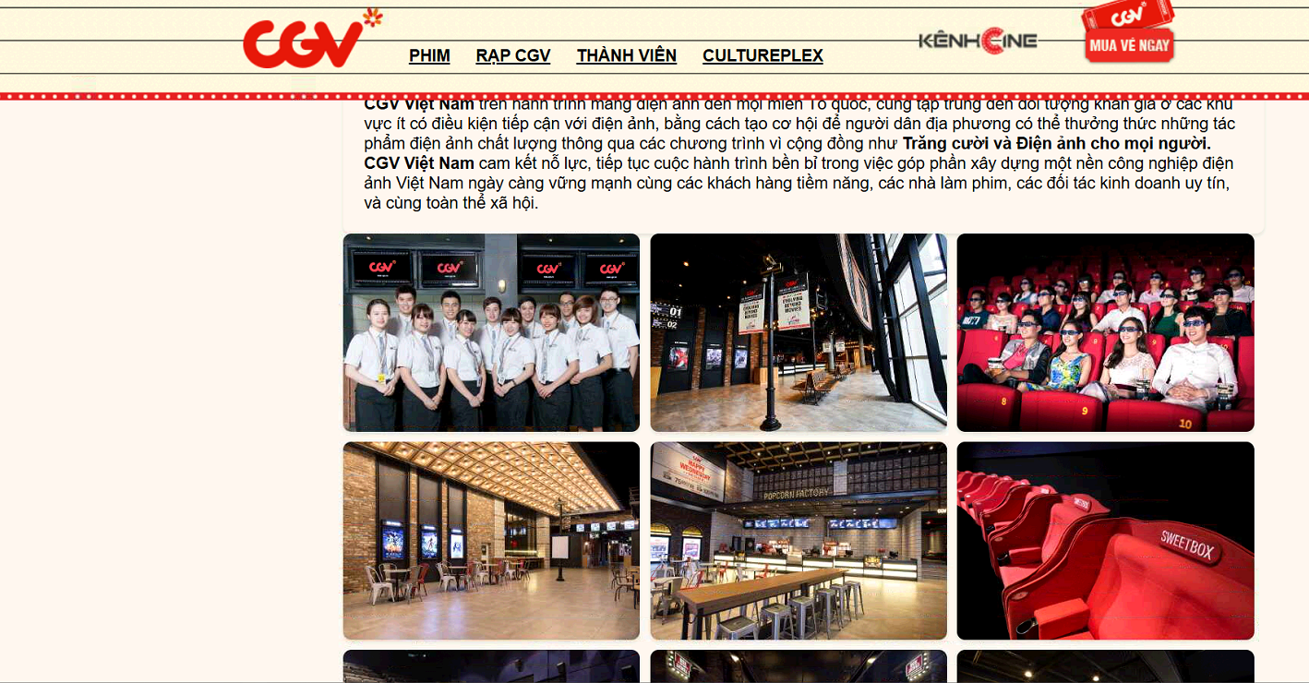

Trang này cho mọi người hiểu rõ hơn về rạp chiếu phim

**b, Điều khoản chung**

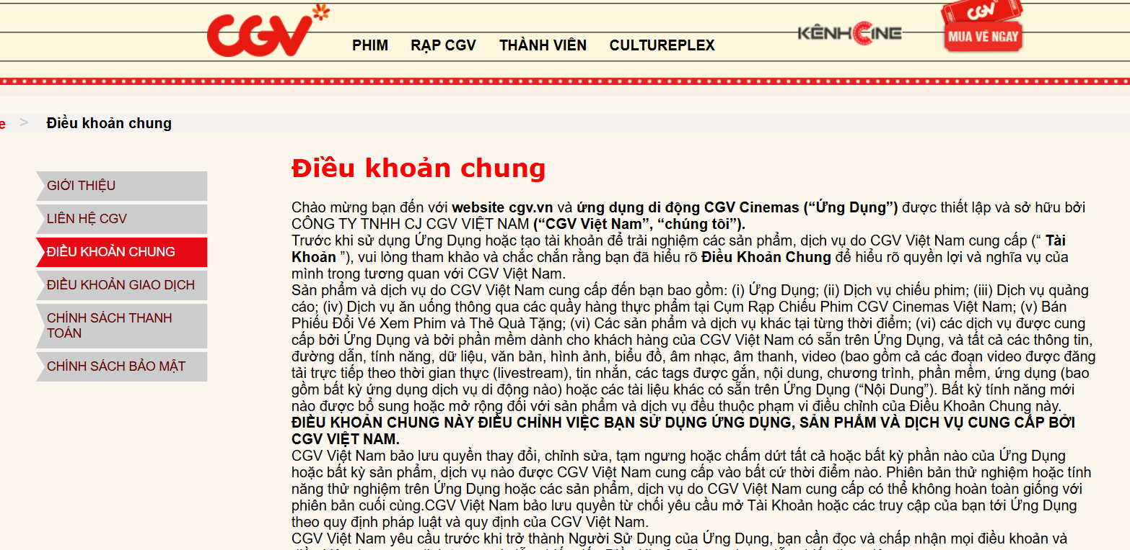

**c,Điều khoản giao dịch**

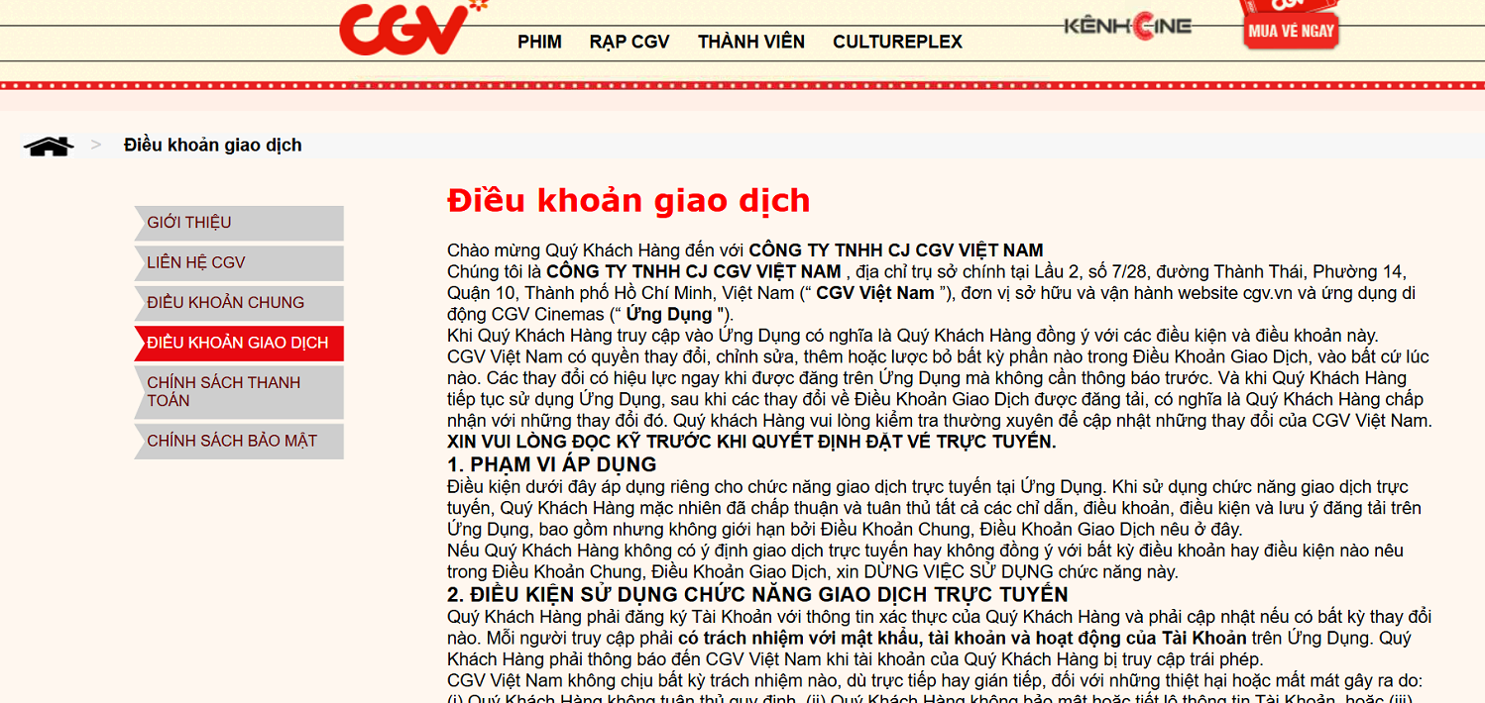

**d,Chính sách thanh toán**

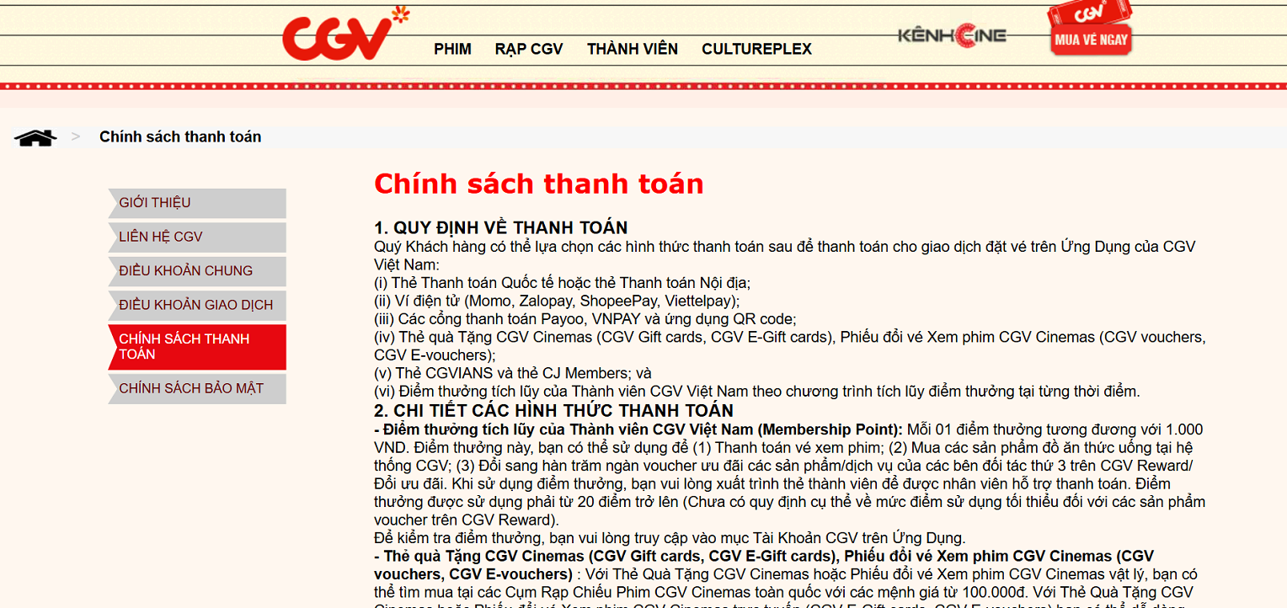

**e,Chính sách bảo mật**

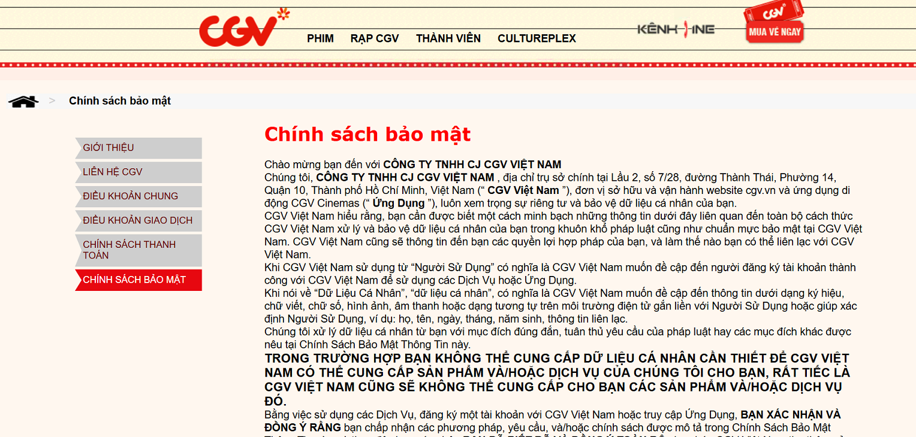

# **Trang Liên Hệ**

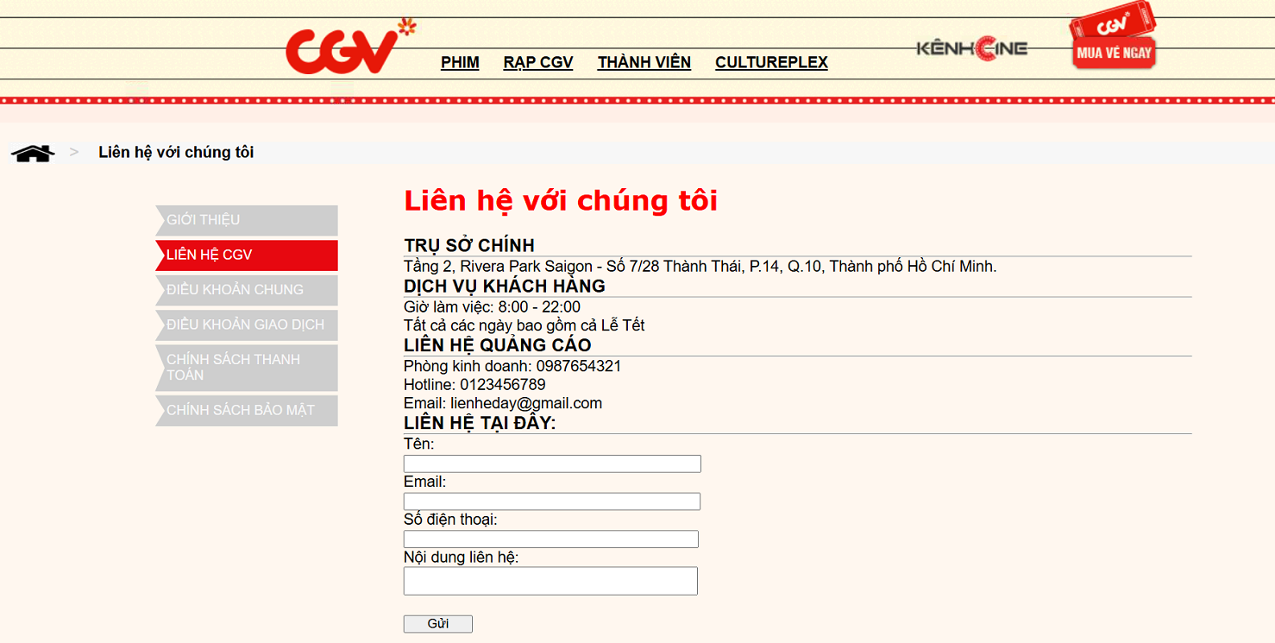

Cho phép người dùng có thể liên hệ với rạp chiếu phim

Phần liên hệ tại đây: Khi người dùng điền thông tin vào form và ấn nút gửi thông tin sẽ được lưu vào bảng liên hệ trong cơ sở dữ liệu

1. **Trang ưu đãi**

**a, Trang ưu đãi**

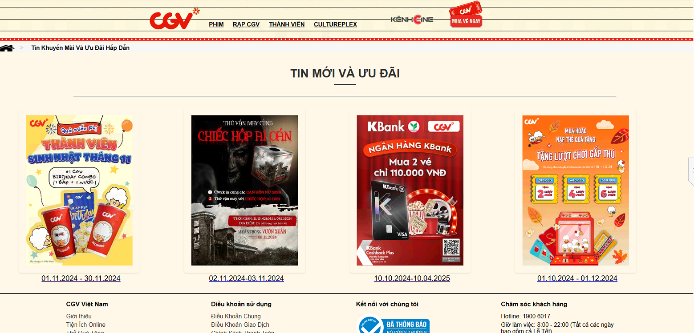

Cho người dùng có thể biết được các ưu đãi đang có tại rạp

b, Trang chi tiết ưu đãi

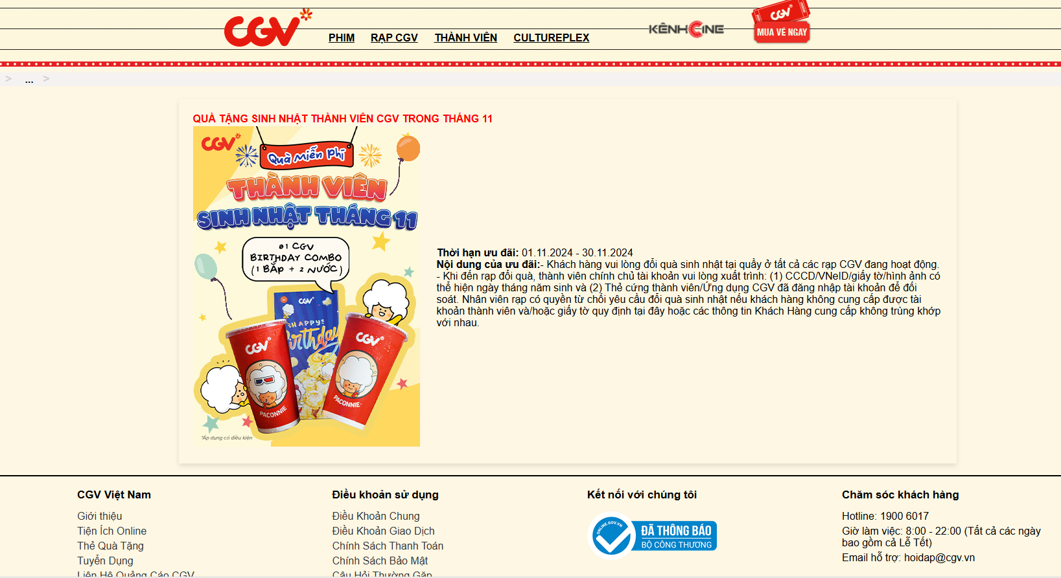

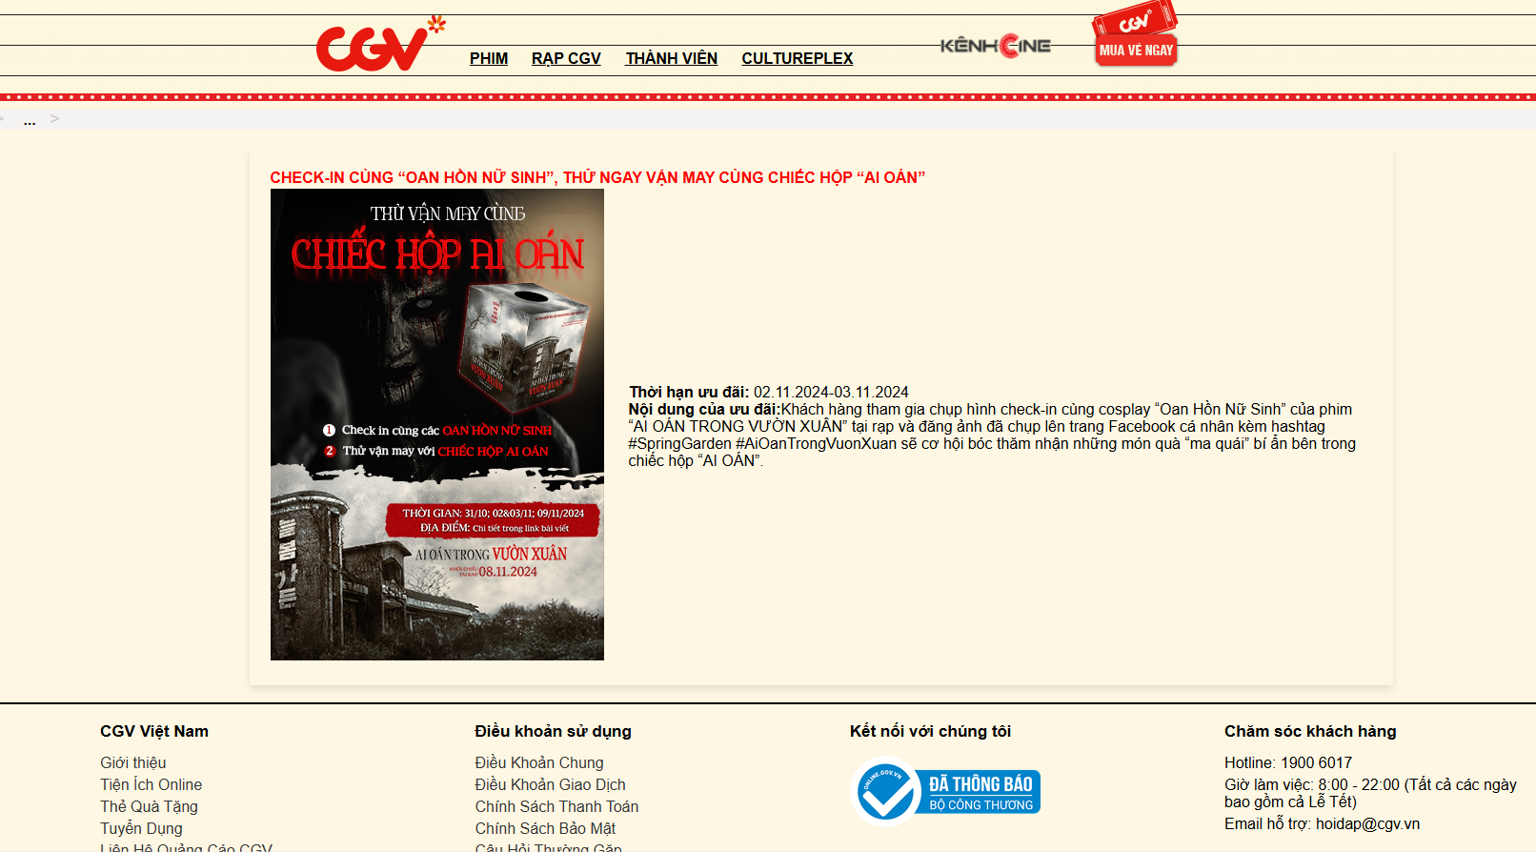

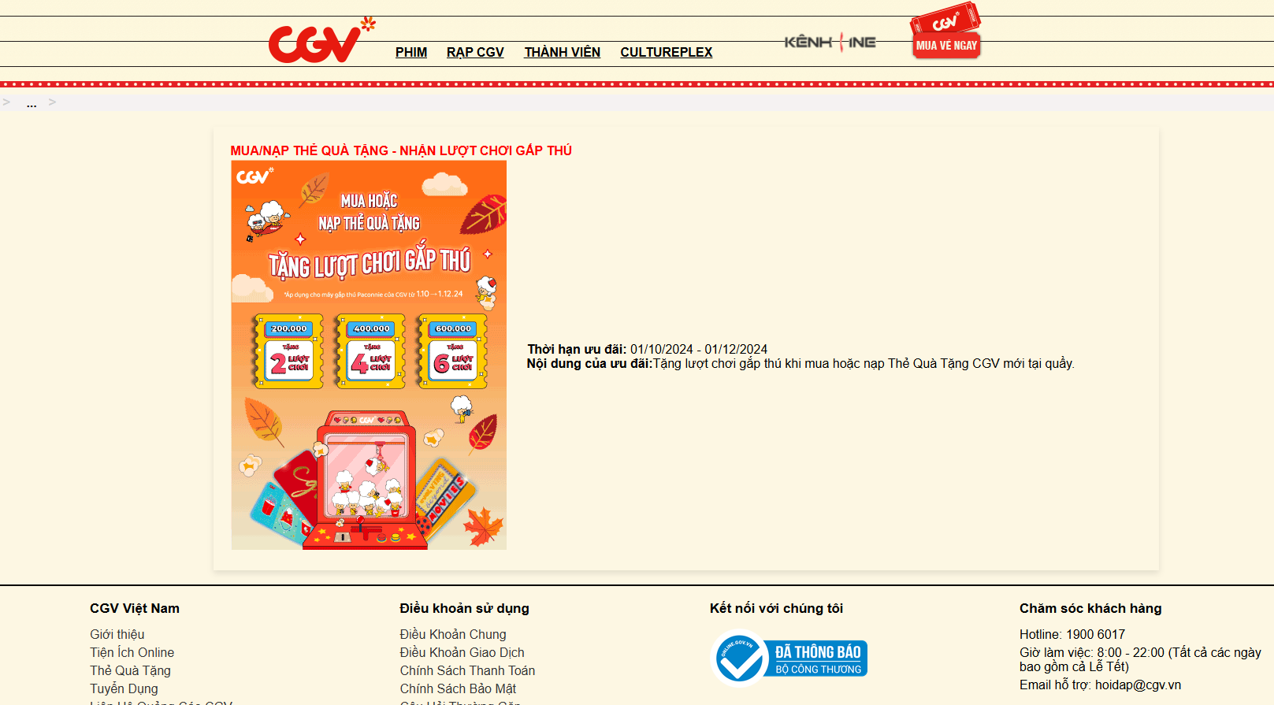



Khi người dùng nhấn vào 1 ưu đãi trên trang ưu đãi thì sẽ được chuyển sang trang chi tiết ưu đãi chi tiết các ưu đãi sẽ được lấy ra từ cơ sở dữ liệu dựa vào mã khuyến mãi trong bảng UuDai

# **Trang Người Dùng**

Trang người dùng bao gồm 3 phần chính: header, container và footer

Trang web này cho phép người dùng kiểm tra 7 mục chính

-Thông tin chung: hiển thị một số thông tin liên hệ của người dùng như email, số điện thoại, và tên người dùng

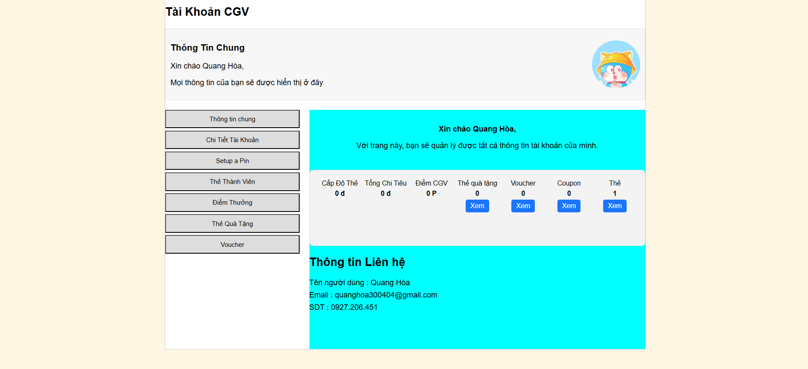

-Chi tiết tài khoản: cho phép người dùng thay đổi các thông tin cá nhân bao gồm: họ và tên, năm sinh, quê quán, giới tính, email, rạp phim yêu thích và yêu cầu nhập mật khẩu để có thể lưu lại các thông tin

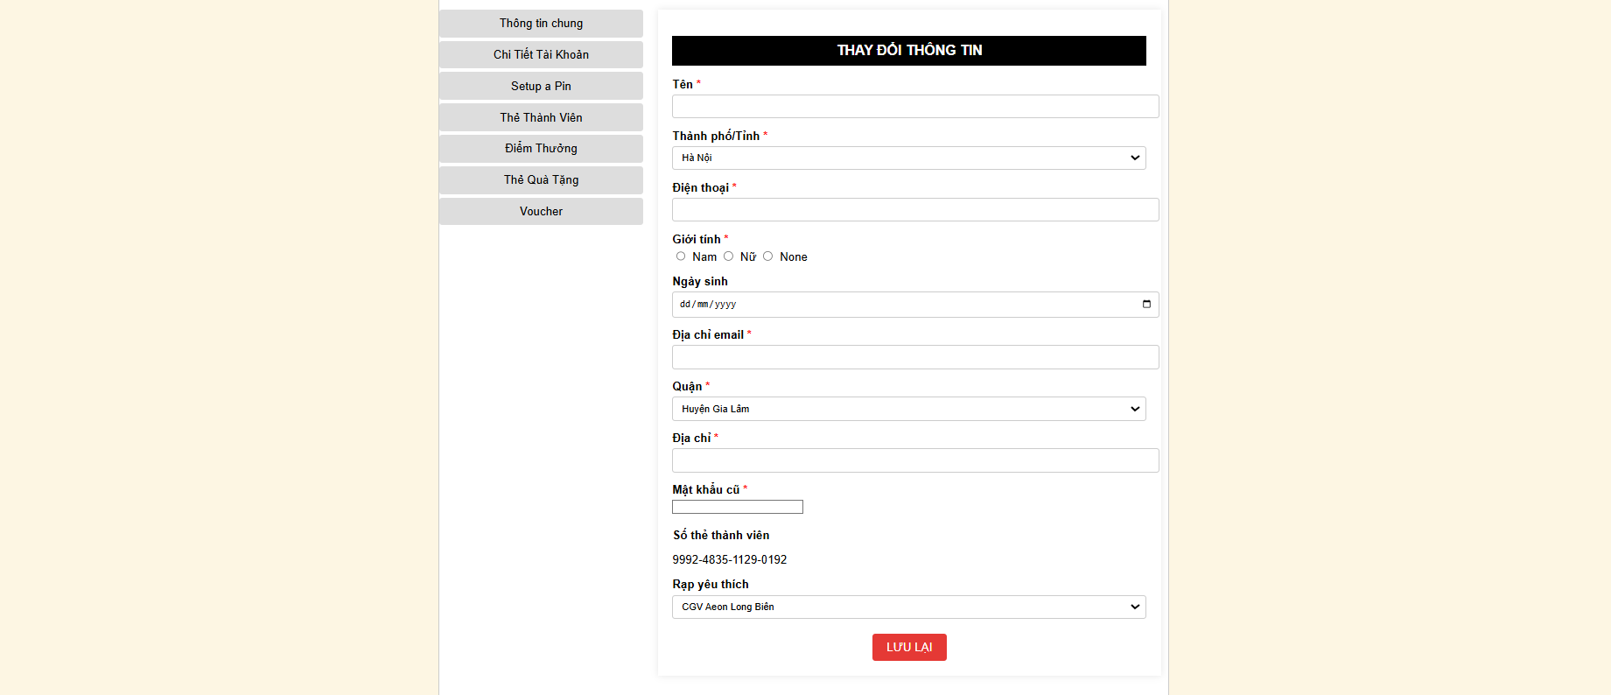

-Thiết lập mã pin: người dùng có thể thay đổi mật khẩu tại đây

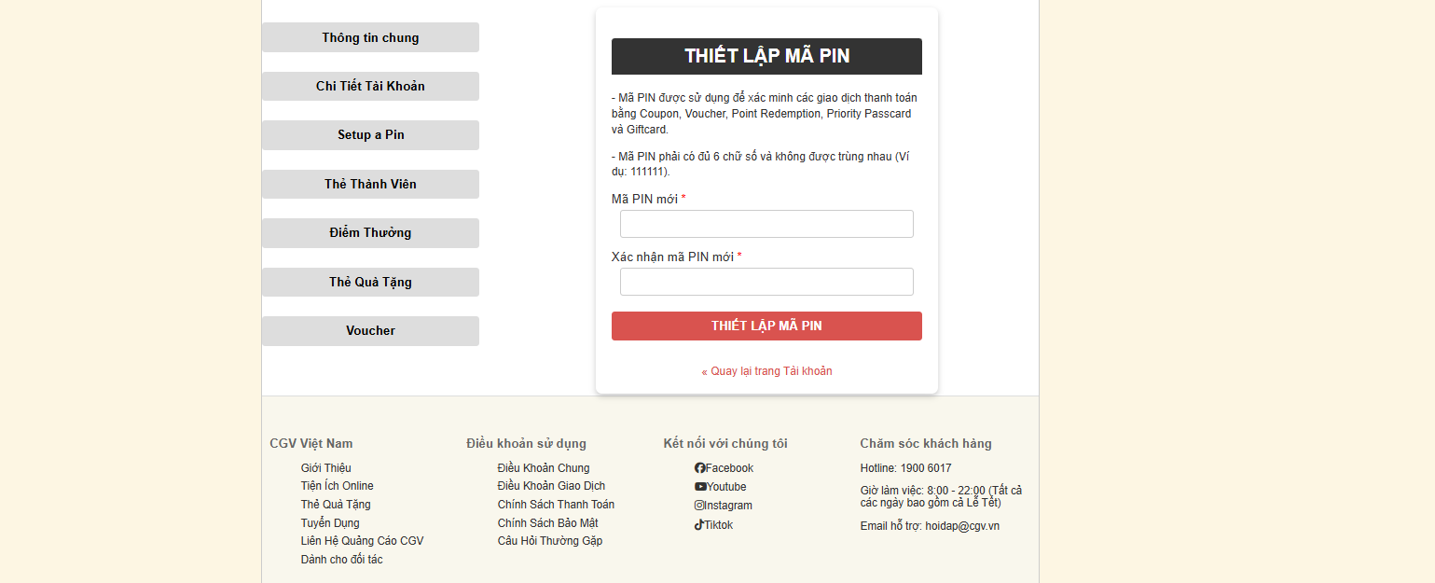

-Thẻ thành viên: cho phép người dùng xem các loại thẻ mình đã từng đăng kí, nếu chưa có thẻ, người dùng cũng có thể đăng kí tại đây

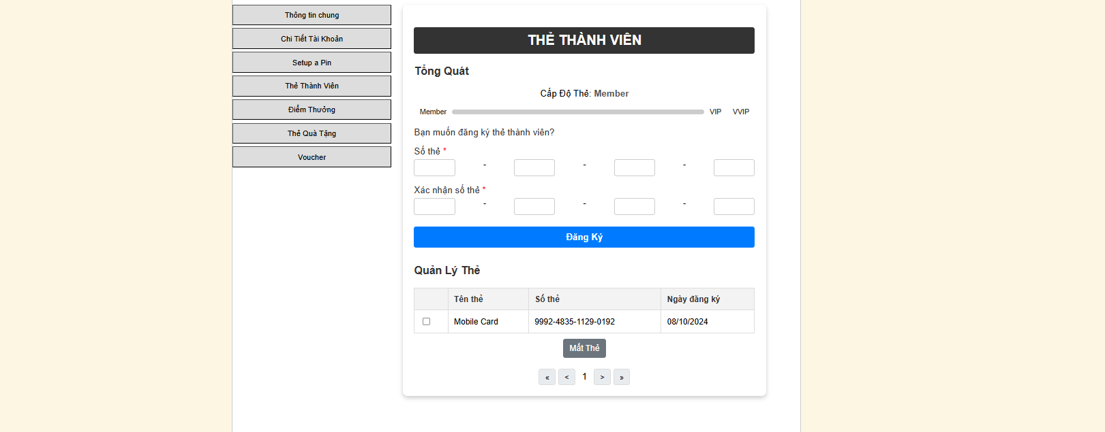

-Điểm thưởng: Khi đặt vé xem phim, người dùng sẽ nhận về điểm thưởng, xem điểm thưởng tại đây

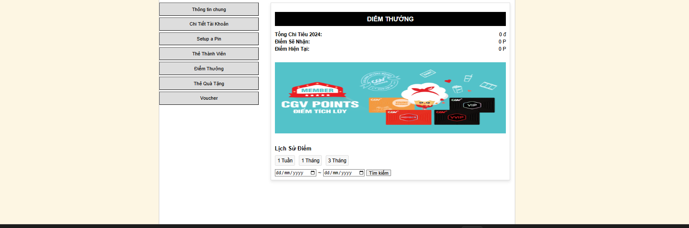

-Thẻ quà tặng: tham gia chương trình ưu đãi nào thuộc chương trình của rạp, có cơ hội nhận mã quà tặng, nhập mã quà tặng tại đây để nhận về thêm những voucher sử dụng cho lần sau

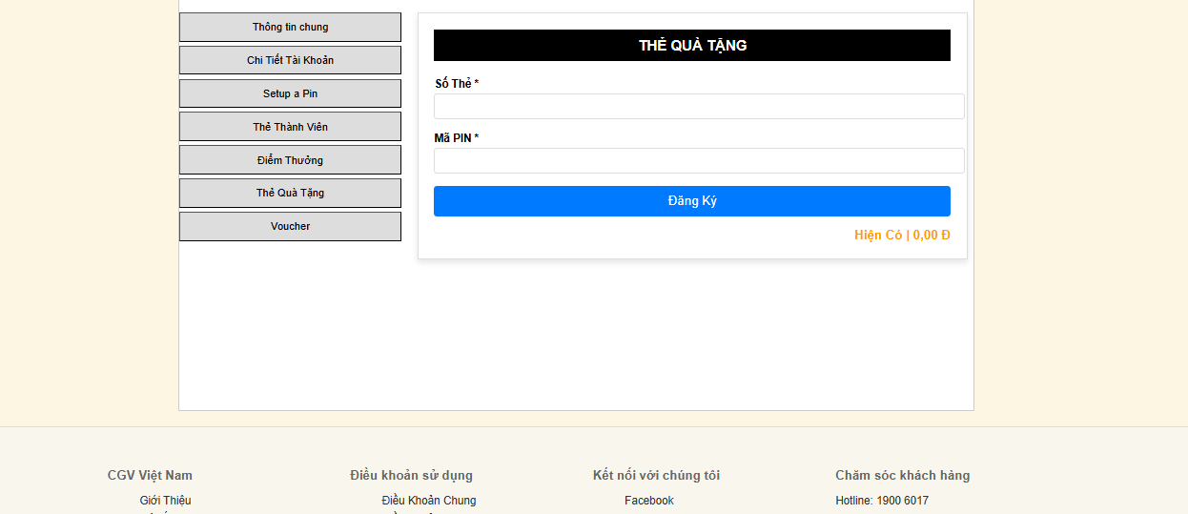

-Voucher: Phía rạp luôn tung ra các combo bao gồm vé xem phim và đồ ăn vặt dùng cùng, người dùng có thể lưu voucher tại đây để có thể đặt tho combo; ngoài ra, người dùng có thể xem lại lịch sử mua của mình tại đây

